ГОСУДАРСТВЕННЫЙ СТАНДАРТ СТБ/ПР
РЕСПУБЛИКИ БЕЛАРУСЬ

Интернет вещей
NB-loT. Основные параметры
Протокол беспроводной передачи данных

Інтэрнэт рэчаў
NB-loT. Асноўныя параметры
Пратакол бесправадной перадачы дадзеных

Настоящий проект стандарта не подлежит применению до его утверждения


Госстандарт

Минск

УДК 621.391.82.016.35(083.74)(476) ОГКС 33.040 NEQ

Ключевые слова: NB-loT, интернет вещей, передатчик, приемник, архитектура сети NB-loT, протокол передачи данных

Предисловие

Цели, основные принципы, положения по государственному регулированию и управлению в области технического нормирования и стандартизации установлены Законом Республики Беларусь
«О техническом нормировании и стандартизации».

1 ПОДГОТОВЛЕН открытым акционерным обществом «Гипросвязь» (ОАО «Гипросвязь»)

2 УТВЕРЖДЕН И ВВЕДЕН В ДЕЙСТВИЕ постановлением Госстандарта Республики Беларусь
от _____________ 20___г. № ____

3 Настоящий стандарт учитывает требования следующих стандартов:
ГОСТ Р 59026-2024 «Информационные технологии. Интернет вещей. Протокол беспроводной передачи данных NB-IoT. Основные параметры».
Степень соответствия – неэквивалентная (NEQ)

4 Введен впервые

Настоящий стандарт не может быть воспроизведен, тиражирован и распространен в качестве официального издания без разрешения Госстандарта Республики Беларусь

Издан на русском языке

Содержание

Введение IV
1 Область применения 1
2 Нормативные ссылки 1
3 Термины, определения и сокращения 1
3.1 Термины и определения 1
3.2 Обозначения 2
3.3 Сокращения 2
4 Параметры радиоинтерфейса для функционирования NB-loT 5
4.1 Диапазоны рабочих частот каналов downlink и uplink NB-loT 5
4.2 Конфигурации частотного ресурса канала передачи данных NB-loT 7
4.3 Расположение NB-loT каналов 8
5 Категории абонентских устройств NB-loT 11
6 Архитектура сети NB-loT 12
6.1 Общая архитектура 12
6.2 Архитектура сети для передачи пакетов NIDD 14
6.3 Архитектура сети для передачи данных IP 15
7 Стек протокола передачи данных NB-loT 16
7.1 Стек протокола передачи данных 16
7.2 Взаимосвязь уровней стека и каналов передачи данных 17
7.3 Уровень PHY 18
7.4 Уровень MAC 25
7.5 Уровень RLC 27
7.6 Уровень PDCP 29
7.7 Уровень RRC 31
8 Режимы энергосбережения NB-loT 33
8.1 Режим энергосбережения PSM 33
8.2 Расширенный режим прерывистого приема eDRX 34
9 Расширение возможностей NB-loT 35
9.1 Интеграция в 5G 35
9.2 Интеграция в NTN 37
Приложение А Отраслевое применение технологии NB-loT(справочное) 40
Библиография 43

Введение

В настоящем стандарте установлены основные параметры и общие требования к параметрам оборудования беспроводной передачи данных NB-loT.
ГОСУДАРСТВЕННЫЙ СТАНДАРТ РЕСПУБЛИКИ БЕЛАРУСЬ
Интернет вещей
NB-loT. Основные параметры
Протокол беспроводной передачи данных

Інтэрнэт рэчаў
NB-loT. Асноўныя параметры
Пратакол бесправадной перадачы дадзеных

Internet of Things
NB-loT. Basic Parameters
Wireless Data Transfer Protocol

Дата введения _____________

1 Область применения

Настоящий стандарт распространяется на оборудование беспроводной передачи данных NB-loT и устанавливает его основные параметры.
Требования настоящего стандарта следует учитывать при разработке, изготовлении и эксплуатации оборудования беспроводной передачи данных NB-loT.
Настоящий стандарт, определяющий функционирование NB-loT, допускается использовать как основу реализации цифровых решений в различных отраслях экономики – строительство, ЖКХ, «умный город», промышленность, сельское хозяйство, транспорт, логистика и др.
Для обеспечения безопасной передачи данных оконечного устройства используются алгоритмы шифрования данных современных систем передачи данных и протоколов. Необходимость шифрования (применение средств криптографической защиты) данных при ее передаче определяется разработчиком/производителем устройств самостоятельно с учетом действующего законодательства Республики Беларусь. Выбор конкретных алгоритмов шифрования данных определяет разработчик оконечного устройства в зависимости от целевого назначения оконечного устройства и действующих нормативных документов, в том числе для критической информационной инфраструктуры (КИИ). Используемые в оконечном устройстве алгоритмы шифрования данных должны быть указаны в эксплуатационной документации на соответствующее оконечное устройство. Описание и выбор конкретных алгоритмов шифрования данных выходит за рамки настоящего стандарта.

2 Нормативные ссылки

СТБ 1356-2011 «Сухопутная подвижная служба. Системы подвижной электросвязи. Требования к радиооборудованию»;
СТБ 1904-2022 «Услуги сотовой подвижной электросвязи. Требования к качеству и методы контроля»;
СТБ 2559-2019 «Унифицированная система управления, контроля и учета информации инженерных систем интеллектуальных зданий. Оборудование электросвязи дистанционного съема. Обмен данными верхнего уровня»

3 Термины, определения и сокращения

3.1 Термины и определения

В настоящем стандарте применяют следующие термины с соответствующими определениями:
3.1.1 канал uplink: Канал связи восходящих сообщений от абонентского устройства.
3.1.2 канал downlink: анал связи нисходящих сообщений к абонентскому устройству.

Проект, первая редакция

3.1.3 узкополосный интернет вещей: Технология радиодоступа, входящая в состав сотового IоТ, стандартизированная 3GPP для интернета вещей.
3.1.4 сотовый интернет вещей: Сотовая сеть, поддерживающая устройства низкого уровня сложности и низкой пропускной способности для сети вещей.

Примечание – Сотовый IоТ поддерживает оба вида трафика: IP и не-IP.

3.1.5 эталонная чувствительность: Минимальная средняя мощность сигнала, подаваемая на антенный порт абонентского устройства (UE), при которой пропускная способность UE составляет не менее 95 % от максимальной пропускной способности данного UE.

3.2 Обозначения

В настоящем стандарте применяют следующие обозначения:
BW_{Сhannel} | – | полоса пропускания канала;
F_{UL_low} | – | низшая частота канала uplink;
F_{UL_high} | – | высшая частота канала uplink;
F_{DL_low} | – | низшая частота канала downlink;
F_{DL_high} | – | высшая частота канала downlink;
N_{Offs-DL} | – | смещение для расчета EARFCN канала downlink;
N_{Offs-UL} | – | смещение для расчета EARFCN канала uplink.

3.3 Сокращения

В настоящем стандарте применяют следующие сокращения:
АСУТП | – | автоматизированная система управления технологическим процессом;
КИИ | – | критическая информационная инфраструктура;
СКУД | – | система контроля и управления доступом;
СХ | – | сельское хозяйство;
УСПД | – | устройство сбора и передачи данных;
AF | – | прикладная функция (Application Function);
AM | – | режим передачи с подтверждениями (Acknowledged Mode);
AMF | – | функция управления доступом и мобильностью (Access and Mobility management Function);
API | – | интерфейс программирования приложений (Application Programming Interface);
APN | – | имя точки доступа (Access Point Name);
ARQ | – | автоматический повторный запрос (Automatic Repeat Request);
AS | – | сервер приложений (Application Server);
BCCH | – | широковещательный канал управления (Broadcast Control Channel);
BCH | – | широковещательный канал (Broadcast Channel);
BPSK | – | двоичная фазовая манипуляция (Binary Phase-Shift Keying);
CCCH | – | общий канал управления (Common Control Channel);
CoAP | – | протокол ограниченного приложения (Constrained Application Protocol);
CP | – | плоскость управления (Control Plane);
CRC | – | циклический избыточный код (Cyclic Redundancy Check);
CRS | – | референсный сигнал ячейки сети (Cell-specific Reference Signal);
CSGN | – | узел шлюза обслуживания сотового интернета вещей (Cellular loT Serving Gateway Node);
CU | – | центральный блок (Central Unit);
DCCH | – | выделенный канал управления (Dedicated Control Channel);
DCI | – | управляющая информация downlink-канала (Downlink Control Information);
DL-SCH | – | общий downlink-канал (Downlink Shared Channel);
DMRS | – | референсный сигнал демодуляции (Demodulation Reference Signal);
DTCH | – | выделенный канал трафика (Dedicated Traffic Channel);
DU | – | распределенный блок (Distributed Unit);
EARFCN | – | номер частотного радиоканала (E-UTRAAbsolute Radio Frequency Channel Number);
eDRX | – | расширенный прерывистый прием (Extended Discontinuous Reception);
eNB | – | базовая станция сети (eNodeB);
ЕРС | – | ядро пакетной сети нового поколения (Evolved Packet Core);
EPS | – | пакетная система нового поколения (Evolved Packet SYstem);
FDD | – | частотный дуплекс (Frequency Division Duplex);
GEO | – | геостационарная орбита (Geostationary Earth Orbit);
GNSS | – | глобальная спутниковая навигационная система (Global Navigation Satellite System);
GSM | – | глобальная система мобильной связи (Global System for Mobile Communications);
GTP | – | группа протоколов соединения на основе IP, используемая в сетях GSM, UMTS и LTE (GPRS Tunneling Protocol);
GTP-U | – | протокол передачи пользовательского трафика через туннели стандарта GTP (GPRS Tunneling Protocol For User Plane);
GUI | – | графический интерфейс пользователя (Graphical User Interface);
HARQ | – | гибридная схема с автоматическим запросом повторной передачи (Hybrid Automatic REpeat REquest);
HSS | – | сервер домашних абонентов (Home Subscriber Server);
HTTP | – | протокол передачи гипертекста (Hypertext Transfer Protocol);
HTTPS | – | защищенный протокол передачи гипертекста (Hypertext Transport Protocol Secure);
IMSI | – | международный идентификатор мобильного абонента (International Mobile Subscriber Identity);
IINoT | – | промышленный интернет вещей (Industrial IoT);
IoT | – | интернет вещей (Internet of Things);
IP | – | интернет-протокол (Internet Protocol);
LEO | – | низкая околоземная орбита (Low-earth Orbit);
LTE | – | стандарт беспроводной высокоскоростной передачи данных (Long Term Evolution);
LWM2M | – | облегченный протокол для управления устройствами М2М или IoT (Lightweight М2М);
M2M | – | межмашинное взаимодействие (Machine-to-machine);
MAC | – | управление доступом к среде (Media Access Control);
MEO | – | средняя околоземная орбита (Medium-earth ORbit);
MIB | – | блок системной информации (Master Information Block);
MME | – | объект управления мобильностью (Mobility Management Entity);
MO | – | сообщение, отправленное с мобильного устройства (Mobile Originated);
MONTE | – | мониторинг устройств (Monitoring Events);
MQTT | – | протокол обмена сообщениями по шаблону издатель — подписчик (Message Queuing Telemetry Transport);
MQTT-SN | – | протокол MQTT для сенсорных сетей (MQTT for Sensor Networks);
MT | – | сообщение, доставленное на мобильное устройство (Mobile terminated);
NAS | – | сигнальный протокол, не терминируемый на узлах сети радиодоступа (Non-access Stratum);
NCCE | – | элемент узкополосного канала управления (Narrowband control channel element);
NEF | – | функция обеспечения взаимодействия с внешними приложениями (Network Exposure Function);
NIDD | – | передача данных без использования стека протоколов IP (Non-IP Data Delivery);
NPBCH | – | узкополосный физический широковещательный канал (Narrowband PHysical BRoadcast CHanneL);
NPDCCH | – | узкополосный физический канал downlink управления (Narrowband Physical Downlink Control Channel);
NPDSCH | – | узкополосный физический общий downlink-канал (Narrowband Physical Downlink Shared Channel);
NPRACH | – | узкополосный физический канал случайного доступа (Narrowband Physical Random Access Channel);
NPRS | – | узкополосный референсный сигнал позиционирования (Narrowband Positioning Reference Signal);
NPSS | – | сигнал первичной синхронизации (Narrowband Primary Synchronization Signal);
NPUSCH | – | узкополосный физический канал uplink общего пользования (Narrowband Physical Uplink Shared Channel);
NRS | – | узкополосный референсный сигнал (Narrowband Reference Signal);
NSSS | – | сигнал вторичной синхронизации (Narrowband Secondary Synchronization Signal);
NTN | – | неназемные сети связи (Non-terrestrial Network);
NWUS | – | узкополосный сигнал пробуждения (Narrowband wake up signal);
OFDM | – | мультиплексирование с ортогональным частотным разделением (Orthogonal Frequency Division Multiplexing);
OFDMA | – | ортогональный многостанционный доступ с частотным разделением каналов (Orthogonal Frequency Division Multiple Access);
РССН | – | канал посылки пейджинговых сообщений (Paging Control Channel);
PCF | – | функция управления политиками (Policy Control Function);
РСН | – | пейджинговый канал (Paging Channel);
PDCP | – | протокол управления пакетными данными (Packet Data Convergence Protocol);
PDU | – | блок протокольных данных (Protocol Data Unit);
PGW | – | пакетный шлюз (Packet Data Network Gateway);
PHY | – | физический уровень (Physical Layer);
PSM | – | режим экономии энергии (Power Saving Mode);
PtP | – | точка-точка (Point-to-point);
QoS | – | качество обслуживания (Quality of Service);
QPSK | – | квадратурная фазовая манипуляция (Quadrature Phase Shift Keying);
RACH | – | транспортный канал случайного доступа (Random Access CHannel);
RAU | – | корректировка зоны маршрутизации (Routing Area Update);
REST | – | передача состояния представления (Representational State Transfer);
RLC | – | протокол управления радиоканалом (Radio Link Control);
RRC | – | протокол управления радиоресурсами (Radio Resource Control);
S1-U | – | интерфейс связи между eNodeB и SGW (S1 – User Plane);
S1AP | – | протокол прикладного уровня между eNodeB и ММЕ (S1 – Application protocol);
SAP | – | точка доступа к службам (Service Access Point);
SC-FDMA | – | множественный доступ с частотным разделением каналов с одной несущей частотой (Single-carrier Frequency Division Multiple Access);
SCADA | – | диспетчерское управление и сбор данных (Supervisory Control and Data Acquisition);
SCEF | – | узел экспонирования сервисных возможностей (Service Capability Exposure Function);
SCTP | – | протокол передачи с управлением потока – протокол транспортного уровня (Stream Control Transmission Protocol);
SDU | – | блок служебных данных (Service Data Unit);
SGi | – | интерфейс между PGW и внешними IP-сетями (Service Gateway Interface);
SGSN | – | обслуживающий узел поддержки GPRS (Serving GPRS support node);
SGW | – | обслуживающий шлюз (Serving Gateway);
SIB | – | блок системной информации (System information block);
SMF | – | функция управления сессиями (Session Management Function);
SMPP | – | одноранговая передача коротких сообщений (Short Message Peer-to-peer);
SMS | – | служба коротких сообщений (Short Message Service);
SMSC | – | SMS-центр (SMS Centre);
ТА | – | временная компенсация (Timing Advance);
TAU | – | обновление зоны отслеживания (Tracking Area Update);
TCP | – | протокол управления передачей (Transmission Control Protocol);
TDD | – | временное разделение каналов (Time Division Duplex);
TM | – | прозрачный режим (Transparent Mode);
TTC | – | технология передачи «телеметрия, отслеживание, управление» (Telemetry, Track and Command);
UCI | – | управляющая информация канала uplink (Uplink Control Information);
UDM | – | модуль управления данными пользователей (Unified Data Management);
UDP | – | протокол пользовательских датаграмм (User Diagram Protocol);
UE | – | абонентское устройство (User Equipment);
UL-SCH | – | общий канал для передачи данных вверх (Uplink Shared Channel);
UM | – | режим передачи без подтверждений (Unacknowledged Mode);
UP | – | пользовательская плоскость в сетях связи (User Plane);
UPF | – | функция передачи данных пользователей (User Plane Function);
VPN | – | виртуальная частная сеть (Virtual Private Network);
16QAM | – | квадратурная амплитудная модуляция с числом уровней 16 (16-Quadrature amplitude Modulation);
2G | – | мобильная связь второго поколения (2-nd Generation);
3G | – | мобильная связь третьего поколения (3-rd Generation);
3GPP | – | партнерский проект по развитию систем третьего поколения (3-rd Generation Partnership Project);
4G | – | мобильная связь четвертого поколения (4-th Generation);
5G | – | мобильная связь пятого поколения (5-th Generation).

4 Параметры радиоинтерфейса для функционирования NB-loT

4.1 Диапазоны рабочих частот каналов downlink и uplink NB-loT

Диапазоны рабочих частот каналов downlink и uplink NB-loT приведены в таблице 1 [1].
.
Таблица 1
Номер даипазона рабочих частот (Band) | Диапазон рабочих частот канала uplink,  МГц | Диапазон рабочих частот канала downlink,  МГц | Режим  дуплекса
Номер даипазона рабочих частот (Band) | F_{UL_low} – F_{UL_high} | F_{DL_low} – F_{DL_high} | Режим  дуплекса
1 | 1920 – 1980 | 2110 – 2170 | FDD
2 | 1850 – 1910 | 1930 – 1990 | FDD
3 | 1710 – 1785 | 1805 – 1880 | FDD
4 | 1710 – 1755 | 2110 – 2155 | FDD
5 | 824 – 849 | 869 – 894 | FDD
6 | 830 – 840 | 875 – 885 | FDD
7 | 2500 – 2570 | 2620 – 2690 | FDD
8 | 880 – 915 | 925 – 960 | FDD
9 | 1749,9 – 1784,9 | 1844,9 – 1879,9 | FDD
10 | 1710 – 1770 | 2110 – 2170 | FDD
11 | 1427,9 – 1447,9 | 1475,9 – 1495,9 | FDD
12 | 699 – 716 | 729 – 746 | FDD
13 | 777 – 787 | 746 – 756 | FDD
14 | 788 – 798 | 758 – 768 | FDD
15 | резервный | резервный | FDD
16 | резервный | резервный | FDD
17 | 704 – 716 | 734 – 746 | FDD
18 | 815 – 830 | 860 – 875 | FDD
19 | 830 – 845 | 875 – 890 | FDD
20 | 832 – 862 | 791 – 821 | FDD
21 | 1447,9 – 1462,9 | 1495,9 – 1510,9 | FDD
22 | 3410 – 3490 | 3510 – 3590 | FDD
23 | 2000 – 2020 | 2180 – 2200 | FDD

Продолжение таблицы 1
Номер даипазона рабочих частот (Band) | Диапазон рабочих частот канала uplink,  МГц | Диапазон рабочих частот канала downlink,  МГц | Режим  дуплекса
Номер даипазона рабочих частот (Band) | FUL_low – FUL_high | FDL_low – FDL_high | Режим  дуплекса
24 | 1626,5 – 1660,5 | 1525 – 1559 | FDD
25 | 1850 – 1915 | 1930 – 1995 | FDD
26 | 814 – 849 | 859 – 894 | FDD
27 | 807 – 824 | 852 – 869 | FDD
28 | 703 – 748 | 758 – 803 | FDD
29 | не определено | 717 – 728 | FDD
30 | 2305 – 2315 | 2350 – 2360 | FDD
31 | 452,5 – 457,5 | 462,5 – 467,5 | FDD
32 | не определено | 1452 – 1496 | FDD
33 | 1900 – 1920 | 1900 – 1920 | TDD
34 | 2010 – 2025 | 2010 – 2025 | TDD
35 | 1850 – 1910 | 1850 – 1910 | TDD
36 | 1930 – 1990 | 1930 – 1990 | TDD
37 | 1910 – 1930 | 1910 – 1930 | TDD
38 | 2570 – 2620 | 2570 – 2620 | TDD
39 | 1880 – 1920 | 1880 – 1920 | TDD
40 | 2300 – 2400 | 2300 – 2400 | TDD
41 | 2496 – 2690 | 2496 – 2690 | TDD
42 | 3400 – 3600 | 3400 – 3600 | TDD
43 | 3600 – 3800 | 3600 – 3800 | TDD
44 | 703 – 803 | 703 – 803 | TDD
45 | 1447 – 1467 | 1447 – 1467 | TDD
46 | 5150 – 5925 | 5150 – 5925 | TDD
48 | 3550 – 3700 | 3550 – 3700 | TDD
49 | 3550 – 3700 | 3550 – 3700 | TDD
50 | 1432 – 1517 | 1432 – 1517 | TDD
51 | 1427 – 1432 | 1427 – 1432 | TDD
52 | 3300 – 3400 | 3300 – 3400 | TDD
53 | 2483,5 – 2495 | 2483,5 – 2495 | TDD
54 | 1670 – 1675 | 1670 – 1675 | TDD
65 | 1920 – 2010 | 2110 – 2200 | FDD
66 | 1710 – 1780 | 2110 – 2200 | FDD
67 | не определено | 738 – 758 | FDD
68 | 698 – 728 | 753 – 783 | FDD
69 | не определено | 2570 – 2620 | FDD
70 | 1695 – 1710 | 1995 – 2020 | FDD
71 | 663 – 698 | 617 – 652 | FDD
72 | 451 – 456 | 461 – 466 | FDD
73 | 450 – 455 | 460 – 465 | FDD
74 | 1427 – 1470 | 1475 – 1518 | FDD
75 | не определено | 1432 – 1517 | FDD
76 | не определено | 1427 – 1432 | FDD
85 | 698 – 716 | 728 – 746 | FDD
87 | 410 –415 | 420 – 425 | FDD
88 | 412 –417 | 422 – 427 | FDD
103¹⁰ | 787 – 788 | 757 – 758 | FDD
106 | 896 – 901 | 935 – 940 | FDD
107 | не определено | 612 – 652 | SDO
108 | не определено | 470 – 698 | SDO
111 | 1800 – 1810 | 1820 – 1830 | FDD

Продолжение таблицы 1
Номер даипазона рабочих частот (Band) | Диапазон рабочих частот канала uplink,  МГц | Диапазон рабочих частот канала downlink,  МГц | Режим  дуплекса
Номер даипазона рабочих частот (Band) | FUL_low – FUL_high | FDL_low – FDL_high | Режим  дуплекса
112 | не определено | 470 – 608 | SDO
113 | не определено | 606 – 698 | SDO
Примечание – В Республике Беларусь сети NB-IoT работают в лицензируемых диапазонах сотовых операторов на частоте 900 МГц (Band 8)

4.2 Конфигурации частотного ресурса канала передачи данных NB-loT

Существует несколько конфигураций частотного ресурса канала передачи данных NB-loT:
- Standalone — независимая работа канала NB-loT;
- Guard-band — работа канала NB-loT в защитном интервале полосы канала LTE;
- In-band — работа канала NB-loT внутри канала LTE.
Конфигурация полосы пропускания канала приведена в таблице 2.

Таблица 2 – Конфигурация полосы пропускания канала LTE
Полоса пропускания канала LTE BW_{Сhannel}, МГц | 1,4 | 3 | 5 | 10 | 15 | 20
Число ресурсных блоков N_{RB} | 6 | 15 | 25 | 50 | 75 | 100

Конфигурации полосы пропускания каналов NB-loT указаны в таблице 3.

Таблица 3 – Конфигурации полосы пропускания каналов NB-loT
Параметр | Standalone | In-band | Guard-band
Полоса пропускания канала BW_{Сhannel}, кГц: | 200 | Полоса пропускания,  указанная в таблице 2,  BW_{Сhannel} > 1,4 МГЦ | Полоса пропускания,  указанная в таблице 2,  BW_{Сhannel} > 3 МГЦ
Количество ресурсных блоков N_{RB} в полосе пропускания передачи, ед.: | 1 | 1 | 1
Количество поднесущих в конфигурации полосы пропускания передачи N_{tone} 15 кГц, ед.: | 12 | 12 | 12
Количество поднесущих в конфигурации полосы пропускания передачи N_{tone} 3,75 кГц, ед.: | 48 | 48 | 48

На рисунке 1 показаны варианты размещения канала NB-loT в режиме Standalone.

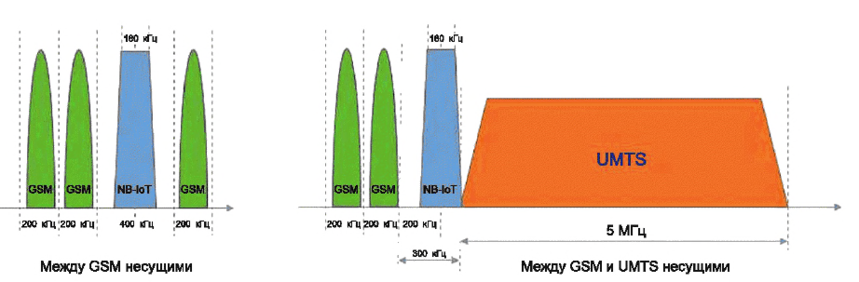

Рисунок 1 – Варианты размещения канала NB-loT в режиме Standalone

На рисунке 2 показано размещение канала NB-loT в режиме In-band.

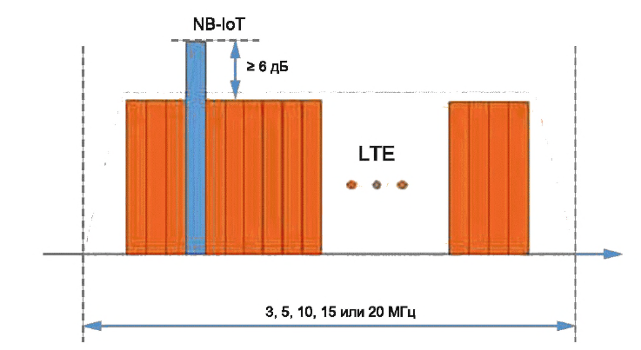

Рисунок 2 – Размещение и конфигурация полосы пропускания канала NB-loT в режиме работы In-band

На рисунке 3 показано размещение канала NB-loT в режиме Guard-band.

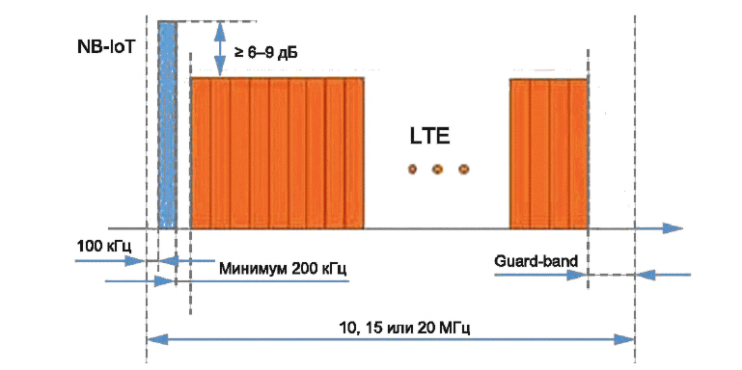

Рисунок 3 – Размещение и конфигурация полосы пропускания канала NB-loT в режиме работы Guard-band

4.3 Расположение NB-loT каналов

Несущая частота канала downlink NB-loT обозначается EARFCN в диапазоне от 0 до 262143 и смещением номера канала NB-loT по отношению к EARFCN в диапазоне {-10; -9; -8; -7; -6; -5; -4; -3; -2; -1; -0,5; 0; 1; 2; 3; 4; 5; 6; 7; 8; 9} для FDD и в диапазоне {-10; -9; -8,5; -8; -7; -6; -5; -4,5; -4; -3; -2; -1; -0,5; 0; 1; 2; 3; 3,5; 4; 5; 6; 7; 7,5; 8; 9} для TDD.
Соотношение между EARFCN, смещением номера канала NB-loT по отношению к EARFCN и несущей частотой в МГц канала downlink определяют по формуле 1:

F_{DL} = F_{DL_low} + 0,1 · (N_{DL} – N_{Offs-DL}) + 0,0025 · (2M_{DL} + 1), (1)

где F_{DL} – несущая частота канала downlink NB-loT;
F_{DL_low} и N_{Offs-DL} указаны в таблице 4;
N_{DL} – EARFCN канала downlink;
M_{DL} – смещение номера канала NB-loT по отношению к EARFCN канала downlink.

Несущая частота uplink-канала NB-loT обозначается EARFCN в диапазоне от 0 до 262 143 и смещением номера канала NB-loT по отношению к EARFCN в диапазоне {-10; -9; -8; -7; -6; -5; -4; -3; -2 -1; 0; 1; 2; 3; 4; 5; 6; 7; 8; 9} для FDD и в диапазоне {-11; -10; -9,5; -9; -8,5; -8; -7,5; -7; -6,5; -6; -5,5 -5; -4,5; -4; -3,5; -3; -2,5; -2; -1,5; -1; -0,5; 0; 0,5; 1; 1,5; 2; 2,5; 3; 3,5; 4; 4,5; 5; 5,5; 6; 6,5; 7; 7,5; 8; 8,5; 9; 9,5; 10; 11} для TDD.
Соотношение между EARFCN, смещением номера канала NB-loT по отношению к EARFCN и несущей частотой в МГц канала uplink определяют по формуле 2:

F_{UL} = F_{UL_low} + 0,1 · (N_{UL} – N_{Offs-UL}) + 0,0025 · (2M_{UL} + 1), (2)

где F_{UL} – несущая частота канала uplink NB-loT;
F_{UL_low} и N_{Offs-UL} указаны в таблице 4;
N_{UL} – EARFCN канала downlink;
M_{UL} – смещение номера канала NB-loT по отношению к EARFCN канала uplink.

Разнос несущих соседних частотных каналов, имеющих полосы пропускания канала BW_{Сhannel(1)} и BW_{Сhannel(2)} определяется как (BW_{Сhannel(1)} + BW_{Сhannel(2)}) / 2.
Шаг сетки частот канала составляет 100 кГц для всех диапазонов частот, т. е. центральная частота несущей должна быть целым числом, кратным 100 кГц.

Примечания
1 Для режимов работы In-band или Guard-band значения N_{DL} или N_{UL} отличаются от значения EARFCN, соответствующего несущей частоте канала downlink или канала uplink.
2 Для режима работы In-band или Guard-band в случае FDD не применимо значение M_{DL} = -0,5, а в случае TDD не применимы значения M_{DL} {-0,5; +3,5; -4,5; +7,5; -8,5}.

Значения EARFCN для различных диапазонов рабочих частот для функционирования NB-loT приведены в таблице 4.

Таблица 4 – Значения EARFCN для различных диапазонов рабочих частот для функционирования NB-loT
Номер даипазона рабочих частот (Band) | канал Downlink |  |  | канал Uplink
Номер даипазона рабочих частот (Band) | F_{DL_low} | N_{Offs-DL} | Диапазон значений N_{DL} | F_{UL_low} | N_{Offs-UL} | Диапазон значений N_{UL}
1 | 2110 | 0 | 0 – 599 | 1920 | 18000 | 18000 – 18599
2 | 1930 | 600 | 600 – 1199 | 1850 | 18600 | 18600 – 19199
3 | 1805 | 1200 | 1200 – 1949 | 1710 | 19200 | 19200 – 19949
4 | 2110 | 1950 | 1950 – 2399 | 1710 | 19950 | 19950 – 20399
5 | 869 | 2400 | 2400 – 2649 | 824 | 20400 | 20400 – 20649
6 | 875 | 2650 | 2650 – 2749 | 830 | 20650 | 20650 – 20749
7 | 2620 | 2750 | 2750 – 3449 | 2500 | 20750 | 20750 – 21449
8 | 925 | 3450 | 3450 – 3799 | 880 | 21450 | 21450 – 21799
9 | 1844,9 | 3800 | 3800 – 4149 | 1749,9 | 21800 | 21800 – 22149
10 | 2110 | 4150 | 4150 – 4749 | 1710 | 22150 | 22150 – 22749
11 | 1475,9 | 4750 | 4750 – 4949 | 1427,9 | 22750 | 22750 – 22949

Продолжение таблицы 4
Номер даипазона рабочих частот (Band) | канал Downlink |  |  | канал Uplink
Номер даипазона рабочих частот (Band) | F_{DL_low} | N_{Offs-DL} | Диапазон значений N_{DL} | F_{UL_low} | N_{Offs-UL} | Диапазон значений N_{UL}
12 | 729 | 5010 | 5010 – 5179 | 699 | 23010 | 23010 – 23179
13 | 746 | 5180 | 5180 – 5279 | 777 | 23180 | 23180 – 23279
14 | 758 | 5280 | 5280 – 5379 | 788 | 23280 | 23280 – 23379
17 | 734 | 5730 | 5730 – 5849 | 704 | 23730 | 23730 – 23849
18 | 860 | 5850 | 5850 – 5999 | 815 | 23850 | 23850 – 23999
19 | 875 | 6000 | 6000 – 6149 | 830 | 24000 | 24000 – 24149
20 | 791 | 6150 | 6150 - 6449 | 832 | 24150 | 24150 - 24449
21 | 1495,9 | 6450 | 6450 – 6599 | 1447,9 | 24450 | 24450 – 24599
22 | 3510 | 6600 | 6600 - 7399 | 3410 | 24600 | 24600 - 25399
23 | 2180 | 7500 | 7500 – 7699 | 2000 | 25500 | 25500 – 25699
24 | 1525 | 7700 | 7700 – 8039 | 1626,5 | 25700 | 25700 – 26039
25 | 1930 | 8040 | 8040 - 8689 | 1850 | 26040 | 26040 - 26689
26 | 859 | 8690 | 8690 – 9039 | 814 | 26690 | 26690 - 27039
27 | 852 | 9040 | 9040 – 9209 | 807 | 27040 | 27040 – 27209
28 | 758 | 9210 | 9210 – 9659 | 703 | 27210 | 27210 – 27659
29 | 717 | 9660 | 9660 – 9769 | не определено
30 | 2350 | 9770 | 9770 – 9869 | 2305 | 27660 | 27660 – 27759
31 | 462,5 | 9870 | 9870 – 9919 | 452,5 | 27760 | 27760 – 27809
32 | 1452 | 9920 | 9920 – 10359 | не определено
33 | 1900 | 36000 | 36000 – 36199 | 1900 | 36000 | 36000 – 36199
34 | 2010 | 36200 | 36200 – 36349 | 2010 | 36200 | 36200 – 36349
35 | 1850 | 36350 | 36350 – 36949 | 1850 | 36350 | 36350 – 36949
36 | 1930 | 36950 | 36950 – 37549 | 1930 | 36950 | 36950 – 37549
37 | 1910 | 37550 | 37550 – 37749 | 1910 | 37550 | 37550 – 37749
38 | 2570 | 37750 | 37750 – 38249 | 2570 | 37750 | 37750 – 38249
39 | 1880 | 38250 | 38250 – 38649 | 1880 | 38250 | 38250 – 38649
40 | 2300 | 38650 | 38650 – 39649 | 2300 | 38650 | 38650 – 39649
41 | 2496 | 39650 | 39650 – 41589 | 2496 | 39650 | 39650 – 41589
42 | 3400 | 41590 | 41590 – 43589 | 3400 | 41590 | 41590 – 43589
43 | 3600 | 43590 | 43590 – 45589 | 3600 | 43590 | 43590 – 45589
44 | 703 | 45590 | 45590 – 46589 | 703 | 45590 | 45590 – 46589
45 | 1447 | 46590 | 46590 – 46789 | 1447 | 46590 | 46590 – 46789
46 | 5150 | 46790 | 46790 – 54539 | 5150 | 46790 | 46790 – 54539
48 | 3550 | 55240 | 55240 – 56739 | 3550 | 55240 | 55240 – 56739
49 | 3550 | 56740 | 56740 – 58239 | 3550 | 56740 | 56740 – 58239
50 | 1432 | 58240 | 58240 - 59089 | 1432 | 58240 | 58240 - 59089
51 | 1427 | 59090 | 59090 - 59139 | 1427 | 59090 | 59090 - 59139
52 | 3300 | 59140 | 59140 - 60139 | 3300 | 59140 | 59140 - 60139
53 | 2483,5 | 60140 | 60140 - 60254 | 2483,5 | 60140 | 60140 - 60254
54 | 1670 | 60255 | 60255 - 60304 | 1670 | 60255 | 60255 - 60304
65 | 2110 | 65536 | 65536 – 66435 | 1920 | 131072 | 131072 – 131971
66 | 2110 | 66436 | 66436 – 67335 | 1710 | 131972 | 131972 – 132671
67 | 738 | 67336 | 67336 - 67535 | не определено
68 | 753 | 67536 | 67536 - 67835 | 698 | 132672 | 132672 - 132971
69 | 2570 | 67836 | 67836 - 68335 | не определено
70 | 1995 | 68336 | 68336 - 68585 | 1695 | 132972 | 132972 - 133121
71 | 617 | 68586 | 68586 - 68935 | 663 | 133122 | 133122-133471
72 | 461 | 68936 | 68936 - 68985 | 451 | 133472 | 133472-133521
73 | 460 | 68986 | 68986 - 69035 | 450 | 133522 | 133522-133571

Продолжение таблицы 4
Номер даипазона рабочих частот (Band) | канал Downlink |  |  | канал Uplink
Номер даипазона рабочих частот (Band) | F_{DL_low} | N_{Offs-DL} | Диапазон значений N_{DL} | F_{UL_low} | N_{Offs-UL} | Диапазон значений N_{UL}
74 | 1475 | 69036 | 69036 - 69465 | 1427 | 133572 | 133572 - 134001
75 | 1432 | 69466 | 69466 - 70315 | не определено
76 | 1427 | 70316 | 70316 - 70365 | не определено
85 | 728 | 70366 | 70366 - 70545 | 698 | 134002 | 134002 - 134181
87 | 420 | 70546 | 70546 - 70595 | 410 | 134182 | 134182 - 134231
88 | 422 | 70596 | 70596 - 70645 | 412 | 134232 | 134232 - 134281
103 | 757 | 70646 | 70646 - 70655 | 787 | 134282 | 134282 - 134291
106 | 935 | 70656 | 70656 - 70705 | 896 | 134292 | 134292 - 134341
107 | 612 | 70706 | 70706 – 71105 | не определено
108 | 470 | 71106 | 71106 – 73385 | не определено
111 | 1820 | 73386 | 73386 – 73485 | 1800 | 134342 | 134342 – 134441
112 | 470 | 73486 | 73486 - 74865 | не определено
113 | 606 | 74866 | 74866 - 75785 | не определено

5 Категории абонентских устройств NB-loT

Настоящий стандарт определяет две категории абонентских устройств NB-loT. Основные параметры категорий NB1 и NB2 представлены в таблице 5 [2].

Таблица 5 – Основные параметры категорий абонентских устройств NB-loT
Параметр | Категория
Параметр | NB1 | NB2
Полоса пропускания канала | 200 кГц
Разнос каналов в режиме Standalone | 200 кГц
Разнос каналов в режимах In-band и Guard-band | 180 кГц
Шаг сетки частот канала (во всех режимах) | 100 кГц
Максимальная выходная мощность¹⁾ | (23 ± 2) дБм (класс мощности устройств 3),  (20 ± 2) дБм (класс мощности устройств 5),  (14 ± 2,5) дБм (класс мощности устройств 6)
Минимальная выходная мощность²⁾ | не более -40 дБм,
Мощность излучения при отсутствии передачи²⁾ | не более 50 дБм,
Погрешность установки частоты | При частоте несущей <1 ГГц: ±0,2 ppm  При частоте несущей >1 ГГц: ±0,1 ppm
Эталонная чувствительность³⁾ | -108,2 дБм
Максимальный уровень сигнала на входе приемника³⁾ | -25 дБм, не более
Число HARQ процессов | 1 | 1 или 2
Максимальное число передач HARQ | 4
Число блоков кода | 1
Количество бит в подкадре | 320 | 320 или 640
Скорость канального кодирования | 1/3 | 1/2; 1,3 или 3/4
Схема кодирования DL | OFDMA
Схема кодирования UL | SC-FDMA

Продолжение таблицы 5
Параметр | Категория
Параметр | NB1 | NB2
Модуляция | QPSK, BPSK, 16QAM
Коэффициент усиления антенны | Не более 0 дБи
Примечания:
1) Для разноса поднесущих 3,75 кГц мощность определяется как средняя мощность измерения, период которой составляет как минимум один слот (2 мс), исключая интервал 2304Ts, когда абонентское устройство не осуществляет передачу. Для разноса поднесущих 15 кГц мощность определяется как средняя мощность измерения, период которой составляет как минимум один подкадр (1 мс).
2) Для разноса поднесущих 3,75 кГц мощность определяется как средняя мощность в одном слоте (2 мс) за исключением интервала 2304Ts, когда абонентское устройство не осуществляет передачу. Для разноса поднесущих 15 кГц мощность определяется как средняя мощность в одном подкадре (1 мс).
3) Пропускная способность оборудования должна составлять >95 % от максимальной пропускной способности эталонного измерительного канала [2].

Допустимые уровни внеполосных излучений и побочных излучений для абонентских устройств категорий NB1 или NB2 указаны в таблице 5.17 пункта 5.23 СТБ 1356.
Требования к спектральной маске сигнала для абонентских устройств категории NB1 указаны в таблице 5.17 пункта 5.23 СТБ 1356.
Методы контроля и требования к качеству сети NB-IoT установлены в СТБ 1904.
Минимальный набор рекомендуемых функций для абонентских устройств категорий NB1 и NB2 определен в таблице 6.

Таблица 6 – Минимальный набор рекомендуемых функций для абонентских устройств категорий NB1 и NB2
Наименование функции | Описание
PSM configurations | Конфигурирование режима глубокого энергосбережения PSM
eDRX configurations | Конфигурирование расширенного интервала работы без обязательных сигнальных сообщений eDRX
Data Transport in Control Plane CloT EPS optimization | Использование программированного режима сотового интернета вещей CloT и EPS
Deployment mode | Поддержка всех режимов работы (Standalone, In-band, Guard-band)
Support for NIDD | NIDD передача пользовательских данных без IP
SMS for NB-loT only UEs | Управление UE через SMS
Cell Reselection | Выбор соты
Coverage Extension | Расширение зоны покрытия
Rate Control | Контроль скорости обмена данными

6 Архитектура сети NB-loT

6.1 Общая архитектура

Общая архитектура сети NB-loT представлена на рисунке 4 [3].
Основные каналы коммуникаций включают Control Plane (СР) и User Plane (UP). Control Plane предназначен для обмена служебными сообщениями между различными элементами сети и служит для обеспечения мобильности абонентских устройств и установления/поддержания сессии передачи данных. User Plane – это канал передачи пользовательских данных.
Механизмы оптимизации СР и UP (CloT EPS optimization) для NB-loT реализованы на узлах ММЕ, SGW и PGW, которые объединяются в единый элемент CSGN. Несмотря на то, что СР предназначен для передачи сигнальной информации, в NB-loT он адаптирован для передачи пользовательских данных (как IP, так и non-IP) и SMS в сообщениях NAS. В NB-loT передача SMS обеспечивается без регистрации устройства в голосовом домене.
Для абонентских устройств NB-loT поддержка СР CloT оптимизации является обязательной. Поскольку СР использует плоскость управления для пересылки пакетов данных, передача или прием сообщений отправляется, как сообщения сигнализации NAS, между UE и ММЕ. По сравнению с процедурой Service Request, UE избегает установки безопасности Access Stratum и установления сквозных каналов (default bearer), необходимых при каждой передаче данных.
CP С1оТ оптимизация обеспечивает поддержку эффективной транспортировки пользовательских данных или SMS-сообщений через СР через ММЕ без запуска установления радиоканала.
Элемент SCEF представляет собой узел экспонирования сервисных возможностей и является посредником между сетью и сервером приложений AS. SCEF включает в себя функции идентификации/ аутентификации абонентских устройств и определения правил обмена данными между устройством и AS, предоставляя возможность серверам приложений получать данные и управлять устройствами через единый API-интерфейс. SCEF также является единым окном доступа к набору сервисов оператора по управлению и контролю над абонентскими устройствами.
При использовании SCEF идентификатором абонентского устройства является «external ID», который определяется в формате «<Local ldentifier>@<Domain Identifier».

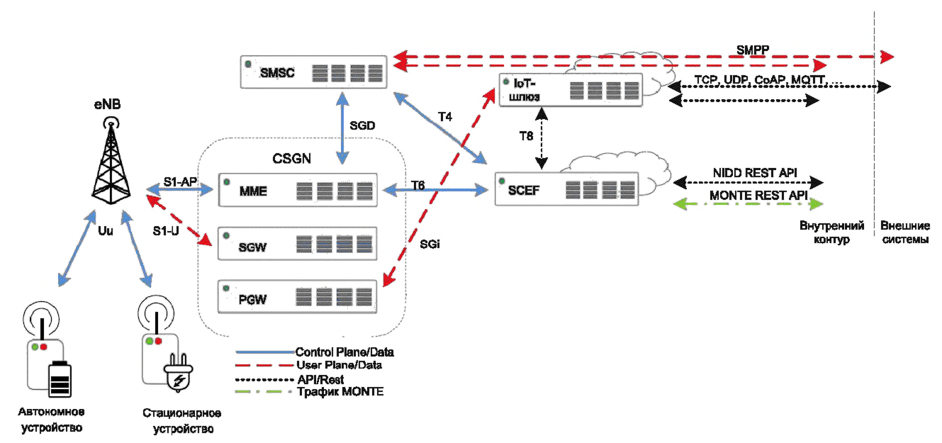

Рисунок 4 – Общая схема сети NB-loT

Ключевые функции и сервисы SCEF включают:
- привязка идентификатора сим-карты (IMSI) к external ID;
- NIDD передача;
- групповые операции, с использованием external group ID;
- поддержка режима передачи данных с подтверждением;
- буферизация МТ данных;
- аутентификация и авторизация устройств и серверов приложений;
- одновременное использование данных одного абонентского устройства несколькими AS;
- поддержка специальных функций контроля состояния абонентского устройства (MONTE);
- триггеринг устройств (передача данных в SMS);
- обеспечение роуминга non-IP данных.
В состав сети NB-loT может быть включен 1оТ-шлюз — 1оТ-платформа, обеспечивающая интеграцию с устройствами, получение от них данных с использованием ряда стандартных протоколов,
конвертацию, хранение, обработку, визуализацию и передачу данных во внешние сервера приложений с использованием REST API.
В сети NB-loT рекомендуется применять следующие способы передачи данных в порядке убывания предпочтения:
- режим передачи NIDD;
- протокол передачи данных СоАР (стек IP/UDP);
- протоколы MQTT-SN и LWM2M (стек IP/UDP);
- проприетарные бинарные протоколы на основе UDP.

6.2 Архитектура сети для передачи пакетов NIDD

6.2.1 Передача NIDD без SCEF через интерфейс SGi
В случае отсутствия SCEF, non-IP данные могут передаваться к AS через Point-to-Point (PtP) тоннель от PGW, в таком случае инкапсуляция в IP производится на нем. Сервер приложений может быть подключен непосредственно к PGW. Адрес сервера приложений определяется на этапе создания APN. В случае если требуется конверсия протоколов, интеграция может осуществляться через IоТ-шлюз.
Передача данных применима ко всем протоколам на основе UDP: СоАР, LWM2M, проприетарные протоколы. Интеграция может быть проведена как для внешних серверов приложений, так и для доверенных серверов приложений, расположенных внутри контура сети.
Архитектура сети для передачи NIDD без SCEF представлена на рисунке 5 [3].

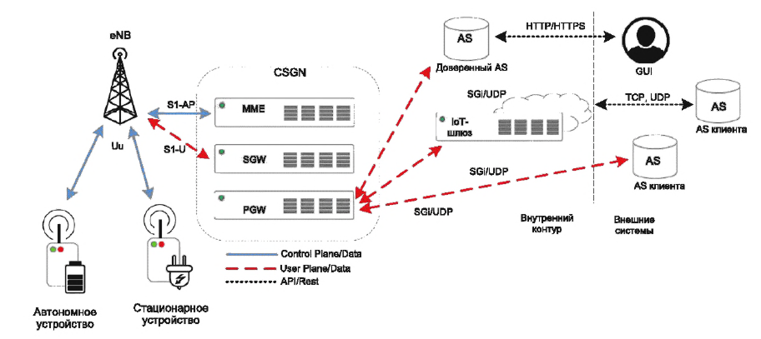

Рисунок 5 – Передача NIDD без SCEF через интерфейс SGi

Для данного вида передачи существуют следующие ограничения:
- требуется поддержка UDP API со стороны AS;
- требуется реализация идентификации и аутентификации устройств на уровне приложения как со стороны AS, так и со стороны устройства. Это приводит к увеличению передаваемого объема служебной информации и увеличивает нагрузку на сеть NB-loT;
- обратный канал (управления устройством) доступен не в произвольные моменты времени, а только в короткие промежутки времени после передачи данных от устройства. Снятие данного ограничения возможно путем использования статических IP-адресов и выделенного корпоративного APN;
- доставка данных не гарантируется на уровне транспортного протокола UDP при передаче между CSGN/PGW и AS, необходима реализация гарантированной доставки на уровне приложения (протоколы СоАР, LWM2M и др.);
- взаимодействие возможно только с одним AS PtP.
6.2.2 Передача NIDD через SCEF
Для интеграции с доверенными серверами приложений, расположенными в контуре сети, и с приложениями, подключенными через частные VPN, может быть использована прямая интеграция с SCEF.
Архитектура сети для передачи NIDD через SCEF представлена на рисунке 6 [3].

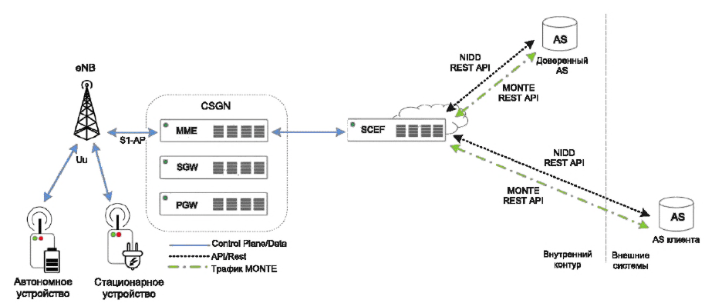
Рисунок 6 – Передача NIDD через SCEF
Взаимодействие сервера приложений с SCEF осуществляется по NIDD REST API. Информация о доступности устройств передается по MONTE REST API.
Технология оптимизации передачи данных NIDD NB-loT не использует стек протоколов IP и позволяет сократить время нахождения устройств в активном состоянии, обеспечивает обслуживание большего количества устройств в одной локации, улучшает энергоэффективность и обеспечивает безопасность устройств при доступе извне, так как взаимодействие с устройством осуществляется через узел SCEF без прямого доступа устройства в сеть Интернет.

6.3 Архитектура сети для передачи данных IP

Сервер приложений может быть подключен непосредственно к PGW. Данные передаются через интерфейс PGW SGi. Адрес сервера приложений определяется при установлении устройством IP- соединения. В случае если требуется конверсия протоколов, интеграция может осуществляться через IоТ-шлюз.
Передача данных применима ко всем протоколам, базирующимся на IP: TCP, UDP, СоАР, LWM2M, HTTP, MQTT и т. д. Интеграция может быть проведена как для внешних серверов приложений, так и для доверенных серверов приложений, расположенных внутри контура сети.
Архитектура сети для передачи данных IP представлена на рисунке 7 [3].

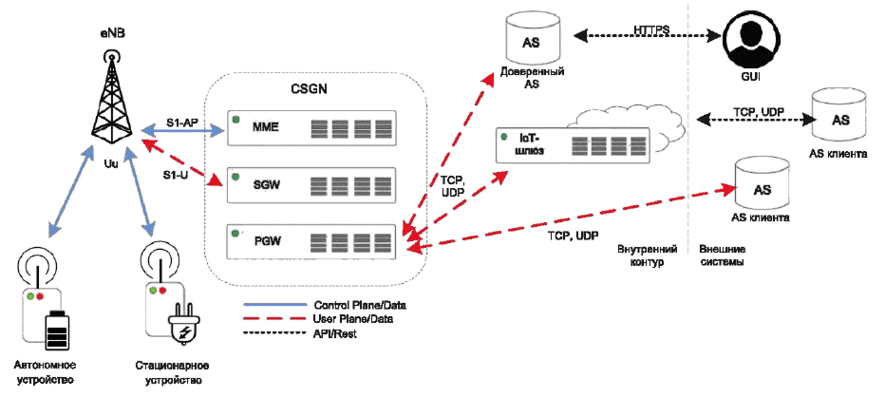

Рисунок 7 – Передача данных IP

Для передачи данных устройство должно открыть IP-сессию, после чего данные передаются непосредственнона IP-адрес сервера приложений.
Данный метод интеграции относится к нецелевым и не рекомендуется для массового применения. Рекомендуется интеграция с использованием NIDD. Допускается интеграция с использованием протокола UDP [4].

7 Стек протокола передачи данных NB-loT

7.1 Стек протокола передачи данных

Стеки протокола передачи данных NB-loT с использованием СР и UP представлены на рисунках 8 и 9.
В случае передачи данных NB-loT с использованием СР для абонентских устройств, которые поддерживают только СР CloT оптимизацию, PDCP не используется. Для абонентских устройств, которые поддерживают СР CIT оптимизацию и передачу данных S1-U или UP CloT оптимизацию, PDCP не используется до тех пор, пока не будет активирована безопасность Access Stratum.

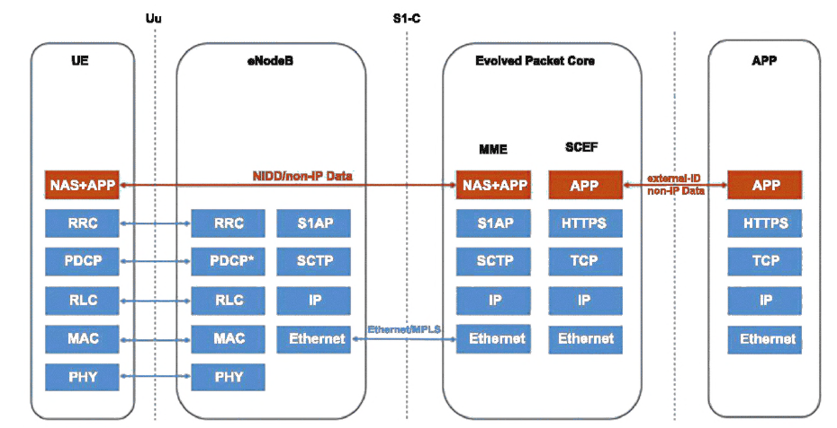

Рисунок 8 – Стек протокола передачи данных NB-loT с использованием СР

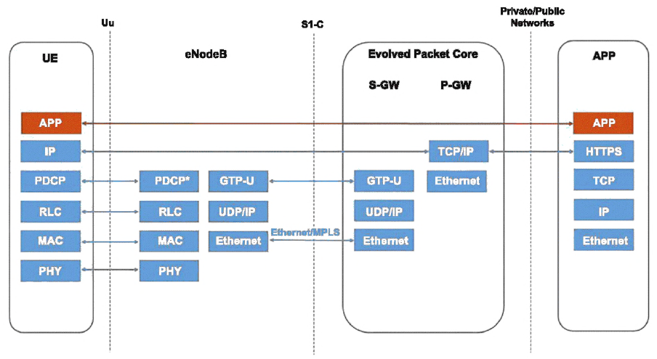
Рисунок 9 – Стек протокола передачи данных NB-loT с использованием UP

7.2 Взаимосвязь уровней стека и каналов передачи данных

Взаимосвязь уровней и каналов NB-loT представлена на рисунке 10 [5].

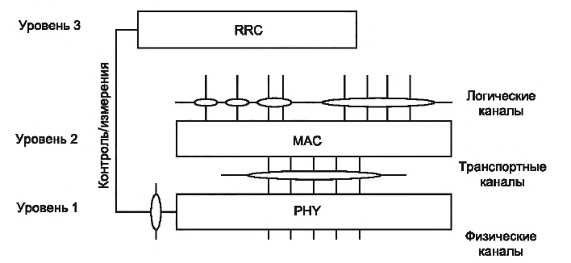

Рисунок 10 – Взаимосвязь уровней стека и каналов передачи данных

Овалы между различными уровнями/подуровнями на рисунке 10 обозначают точки доступа к службам (SAP). Уровень PHY предусматривает транспортный канал к MAC. Уровень MAC предусматривает логические каналы к RLC уровня 2.
Схема физических, транспортных и логических каналов в downlink-канале представлена на рисунке 11.

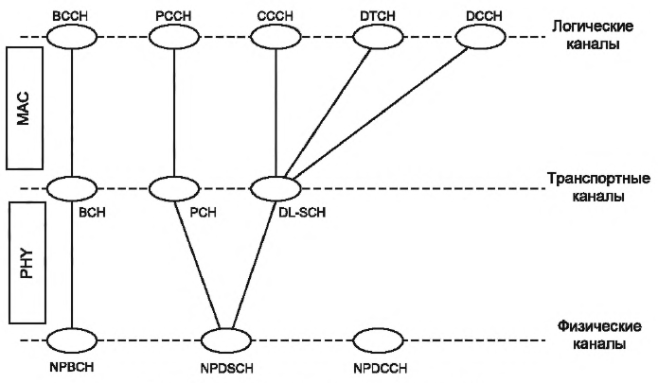

Рисунок 11 – Схема каналов в канале downlink

Схема физических, транспортных и логических каналов в канале uplink представлена на рисунке 12.

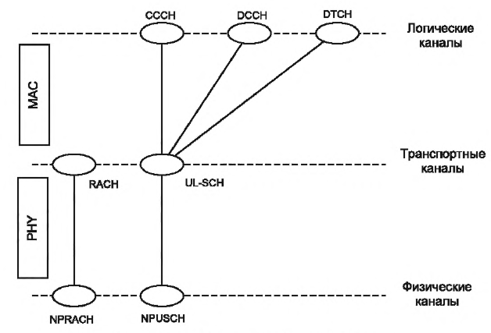

Рисунок 12 – Схема каналов в канале uplink

7.3 Уровень PHY

7.3.1 Функции
Уровень PHY обеспечивает [6]:
- помехоустойчивое канальное кодирование, мультиплексирование и демультиплексирование данных, поступающих с верхних уровней;
- согласование скоростей информационных потоков, поступающих по транспортным каналам с сеткой скоростей, предоставляемых физическими каналами;
- сопоставление (mapping) транспортных каналов физическим каналам;
- модуляцию, расширение и сжатие спектра физических каналов;
- частотную и временную синхронизацию;
- измерение параметров канала и управление мощностью излучения по замкнутой петле;
- взвешивание и комбинирование физических каналов;
- радиочастотную обработку сигналов.
7.3.2 Канал downlink
7.3.2.1 Физические каналы и сигналы
Для NB-loT определены следующие физические каналы downlink:
- NPBCH (Narrowband Physical Broadcast Channel) – узкополосный физический широковещательный канал;
- NPDSCH (Narrowband Physical Downlink Shared Channel) – узкополосный физический общий канал downlink;
- NPDCCH (Narrowband Physical Downlink Control Channel) – узкополосный физический канал downlink управления.
Для NB-loT определены физические сигналы, используемые для целей синхронизации и измерений:
- NRS (Narrowband Reference Signal) – узкополосный референсный сигнал;
- NPSS/NSSS (Narrowband Primary/Secondary Synchronization Signals) – сигналы первичной и вторичной синхронизации;
- NPRS (Narrowband Positioning Reference Signal) – узкополосный референсный сигнал позиционирования;
- NWUS (Narrowband Wake Up Signal) – узкополосный сигнал пробуждения.
Формирование сигнала физического downlink-канала включает следующие этапы (см. рисунок 13):
- вставка CRC;
- кодирование канала;
- согласование скоростей;
- скремблирование кодированных битов в каждом из кодовых слов, передаваемых по физическому каналу;
- сопоставление скремблированных битов комплексным символам модуляции;
- сопоставление комплексных символов модуляции ресурсным элементам антенных портов;
- генерация комплексного сигнала OFDM для каждого антенного порта.

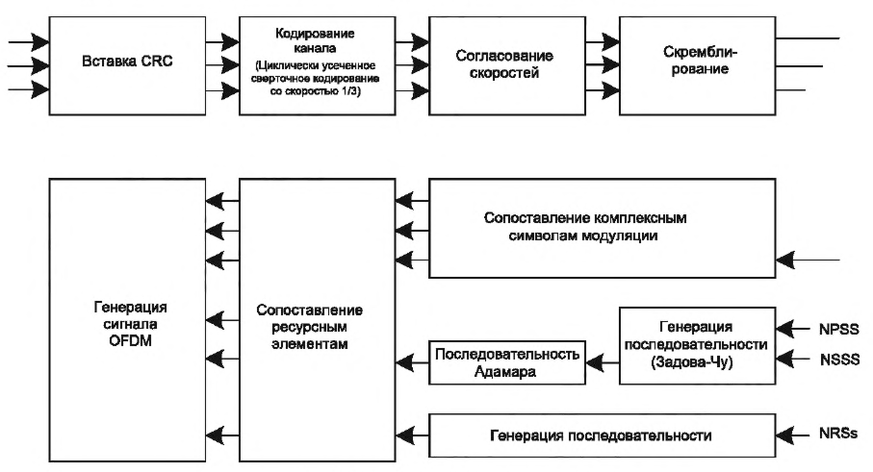
Рисунок 13 – Обработка физического канала downlink

Модуляцию физических каналов проводят с использованием схем модуляции, указанных в таблице 7.

Таблица 7 – Схемы модуляции NPDSCH
Канал | Схемы модуляции
NPBCH | QPSK
NPDSCH | QPSK, 16QAM
NPDCCH | QPSK

7.3.2.2 Узкополосный физический общий канал NPDSCH
Абонентское устройство должно предполагать, что для передачи узкополосного физического широковещательного канала используются антенные порты 2000 и 2001.
Каждое кодовое слово NPDSCH может быть распределено в один или несколько подкадров, каждый из которых должен быть передан заданное число раз.
Для каждого из антенных портов, используемых для передачи физического канала, блок комплексных символов должен быть распределен на ресурсные элементы, которые соответствуют следующим критериям:
- подкадр не используется для передачи NPBCH, NPSS или NSSS;
- предполагается, что абонентское устройство не будет использовать данные ресурсные элементы для NRS, за исключением специального подкадра;
- не происходит перекрытия с ресурсными элементами, используемыми для CRS.
7.3.2.3 Узкополосный физический широковещательный канал NPBCH
Абонентское устройство должно предполагать, что для передачи NPBCH используются антенные порты 2000 и 2001. Для целей распределения абонентское устройство должно предполагать, что независимо от фактической конфигурации присутствуют специфичные для соты референсные сигналы для антенных портов 0–3 и узкополосные референсные сигналы для антенных портов 2000 и 2001.
7.3.2.4 Узкополосный физический канал downlink управления NPDCCH
NPDCCH передает управляющую информацию (DCI) в виде совокупности одного или двух последовательных элементов канала управления (NCCE). Элемент канала управления NCCE соответствует 6 последовательным поднесущим в подкадре, NCCE 0 занимает поднесущие с 0 по 5, a NCCE 1 – поднесущие с 6 по 11. Различные форматы NPDCCH указаны в таблице 8. Для формата NPDCCH 1 два NCCE принадлежат одному и тому же подкадру.
В подкадре могут быть переданы один или два NPDCCH.

Таблица 8 – Форматы NPDCCH
Формат NPDCCH | Число NCCE
0 | 1
1 | 2

Распределение по ресурсным элементам на антенный порт р должно осуществляться в порядке возрастания сначала индекса k, а затем индекса l, начиная с первого слота и заканчивая вторым слотом в подкадре.
7.3.2.5 Узкополосный референсный сигнал NRS
Референсные сигналы передаются на один или два антенных порта.
Если на более высоких уровнях указано, что абонентское устройство может считать N_{ID}^{Cell} равным N_{ID}^{NCel}, то абонентское устройство может предположить:
- количество антенных портов для специфичных для соты референсных сигналов такое же, как и для узкополосных референсных сигналов;
- антенные порты для специфичных для соты референсных сигналов {0, 1} эквивалентны антенным портам для узкополосных референсных сигналов {2000, 2001};
- специфичные для соты референсные сигналы доступны во всех подкадрах, где доступны узкополосные референсные сигналы.
Если на более высоких уровнях не указано, что абонентское устройство может считать N_{ID}^{Cell} равным N_{ID}^{NCel}, то абонентское устройство может предположить:
- количество антенных портов для специфичных для соты референсных сигналов определяется из параметра более высокого уровня eutra-NumCRS-Ports;
- специфичные для соты референсные сигналы доступны во всех подкадрах, где доступны узкополосные референсные сигналы.
Ресурсные элементы (k, l), используемые для передачи узкополосных референсных сигналов на любом из антенных портов в слоте, не должны быть использованы для передачи на другом антенном порте в том же слоте или установлены на ноль.
Не допускается передача узкополосных референсных сигналов в подкадрах, содержащих NPSS или NSSS.
Не допускается передача узкополосных референсных сигналов в специальном подкадре для конфигураций 0 и 5 в случае структуры кадра типа 2.
На рисунке 14 показаны ресурсные элементы, используемые для передачи референсного сигнала.
Обозначение Rp используется для обозначения ресурсного элемента, используемого для передачи референсного сигнала на антенный порт р.
7.3.2.6 Узкополосный референсный сигнал позиционирования NPRS
Передачу NPRS проводят только в ресурсных блоках несущих NB-loT, настроенных для передачи NPRS. В подкадре для передачи NPRS начальные позиции символов OFDM для передачи NPRS должны быть идентичны позициям в подкадре, в котором все символы OFDM имеют ту же самую длину циклического префикса, что и символы OFDM для передачи NPRS. NPRS определяют только для Δf = 15 кГц и нормального циклического префикса.
Передачу NPRS осуществляют через антенный порт 2006.
Если параметр более высокого уровня nprsBitmap не определен, для передачи NPRS не должны быть использованы ресурсные элементы в символах OFDM 5 и 6. Если периодичность NPRS типа 1 равна периодичности NPRS типа 2, предполагается, что абонентское устройство не настраивается с перекрытием ресурсных элементов между NPRS типа 1 и NPRS типа 2. В обратном случае ресурсный элемент, настроенный для NPRS типа 1, не должен быть использован для NPRS типа 2.
На рисунках 15 и 16 показаны распределения при передаче сигнала NPRS для различных режимов работы NB-loT.
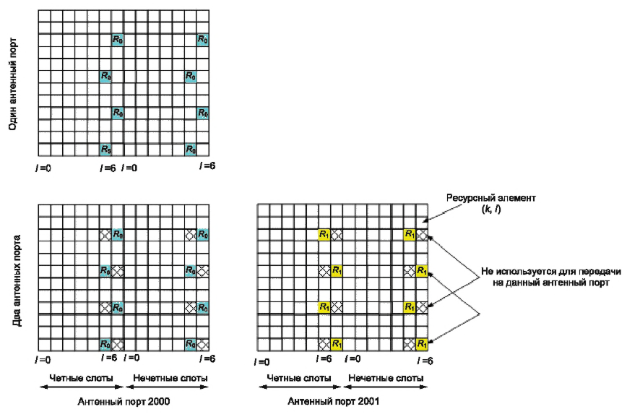
Рисунок 14 – Распределение узкополосных референсных сигналов канала downlink (нормальный циклический префикс)

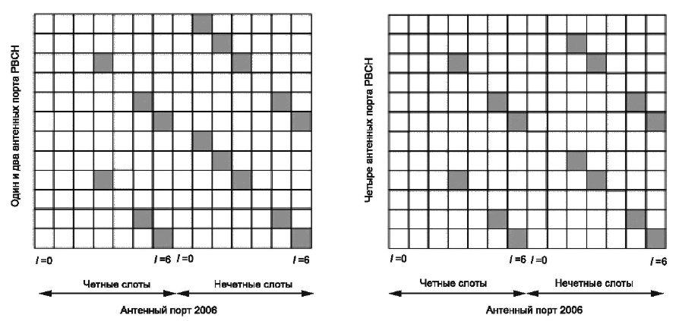
Рисунок 15 – Распределение NPRS (operationModelnfoNPRS установлен на режим In-band, nprsBitmap сконфигурирован)

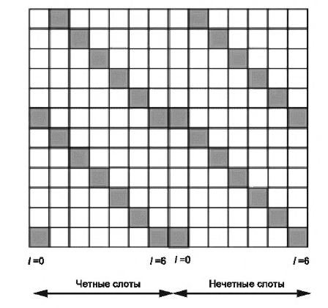
Рисунок 16 – Распределение NPRS (operationModelnfoNPRS установлен на режим работы Standalone или Guard-band, nprsBitmap сконфигурирован)

7.3.2.7 Узкополосный сигнал пробуждения NWUS
Для всех символов NWUS в подкадре должен быть использован один и тот же антенный порт. Абонентское устройство не должно предполагать, что NWUS передается через тот же антенный порт, что и любой из референсных сигналов downlink-канала или сигналов синхронизации. Если сконфигурирован только один порт NRS, абонентское устройство может предположить, что для передачи всех подкадров NWUS используется один и тот же антенный порт; в противном случае – что один и тот же антенный порт используется для передачи NWUS в подкадрах w0 + 2n и w0 + 2n + 1, где w0 – первый подкадр передачи NWUS, n = 0, 1... .
Для несущей NB-loT, для которой абонентское устройство получает параметр более высокого уровня OperationModeInfo, указывающий режим работы Standalone или Guard-band, а также для несущей NB-loT, для которой присутствует DL-CarrierConfigCommon-NB и отсутствует inbandCarrierlnfo, распределение ресурсов для трех первых символов OFDM в подкадре выполняют следующим образом:
- ресурсный элемент (k,7) распределяется в ресурсный элемент (k,0) каждого индекса k по 12 назначенным поднесущим;
- ресурсный элемент (k,8) распределяется в ресурсный элемент (k,1) каждого индекса k по 12 назначенным поднесущим;
- ресурсный элемент (k,9) распределяется в ресурсный элемент (k,2) каждого индекса k по 12 назначенным поднесущим.
Ресурсный элемент (k, l), перекрывающийся с ресурсными элементами, в которых передаются специфичные для соты референсные сигналы или передаются NRS, не должен использоваться для передачи NWUS, но учитывается в процессе распределения.
7.3.2.8 Узкополосный первичный сигнал синхронизации NPSS
Для всех символов узкополосного первичного сигнала синхронизации в подкадре необходимо использовать один и тот же антенный порт.
Абонентское устройство не должно предполагать, что узкополосный первичный сигнал синхронизации передается через тот же антенный порт, что любой из референсных сигналов downlink-канала. Абонентское устройство не должно предполагать, что узкополосный первичный сигнал синхронизации в данном подкадре использует тот же антенный порт или порты, что и узкополосный первичный сигнал синхронизации в любом другом подкадре.
7.3.2.9 Узкополосный вторичный сигнал синхронизации NSSS
Существует 504 уникальных идентификатора ячеек на физическом уровне, указываемые узкополосным вторичным сигналом синхронизации.
Для всех символов узкополосного вторичного сигнала синхронизации в подкадре необходимо использовать один и тот же антенный порт.
Абонентское устройство не должно предполагать, что узкополосный вторичный сигнал синхронизации передается через тот же антенный порт, что любой из рефересных сигналов downlink-канала. Абонентское устройство не должно предполагать, что узкополосный вторичный сигнал синхронизации в данном подкадре использует тот же антенный порт или порты, что и узкополосный вторичный сигнал синхронизации в любом другом подкадре.
Если это указано на более высоком уровне, абонентское устройство может предположить, что для передачи NSSS в ряде последовательных событий NSSS, на которые указывает более высокий уровень, применяются разные прекодеры.
Для ресурсных элементов, перекрывающихся с ресурсными элементами, где передаются специфичные для соты рефересные сигналы, соответствующий элемент последовательности не используется для NPSS, но учитывается в процессе распределения.
7.3.2.10 Управляющая информация канала downlink (DCI)
Таблица 9 определяет сопоставление DCI физическому каналу [7].

Таблица 9 – Сопоставление DCI физическому каналу
Управляющая информация | Физический канал
DCI | NPDCCH

Для DCI применяются схема и скорость кодирования, указанные в таблице 10.

Таблица 10 – Схема и скорость кодирования DCI
Управляющая информация | Схема кодирования | Скорость кодирования
DCI | Циклически усеченное сверточное кодирование  (tail biting convolutional coding) | 1/3

7.3.3 Канал uplink
7.3.3.1 Физические каналы и сигналы
Для NB-loT определены следующие физические каналы:
  - NPUSCH (Narrowband Physical Uplink Shared Channel) – узкополосный физический общий канал;
  - NPRACH (Narrowband Physical Random Access Channel) – узкополосный физический канал случайного доступа.
Для NB-loT определен один физический сигнал uplink-канала: DMRS (Demodulation Reference Signal) – референсный сигнал демодуляции.
Формирование сигнала физического uplink-канала включает следующие этапы (см. рисунок 17):
  - вставка CRC;
  - кодирование канала;
  - согласование скоростей;

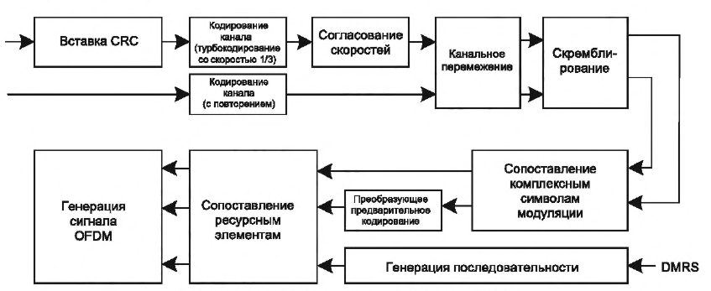
Рисунок 17 – Обработка физического канала uplink

  - канальное перемежение (channel interleaving);
  - скремблирование кодированных битов в каждом из кодовых слов, передаваемых по физическому каналу;
  - сопоставление скремблированных битов комплексным символам модуляции;
  - преобразующее предварительное кодирование;
  - сопоставление комплексных символов модуляции ресурсным элементам;
  - генерация комплексного сигнала OFDM для каждого антенного порта.
7.3.3.2 Узкополосный физический общий канал NPUSCH
NPUSCH поддерживает два формата:
  - формат NPUSCH 1, используемый для передачи UL-SCH;
  - формат NPUSCH 2, используемый для передачи управляющей информации по каналу uplink (UCI).
В случае повторений NPUSCH последовательность скремблирующего кода должна быть повторно инициализирована после каждой M_{identical}^{NPUSH} передачи кодового слова, и для первого слота и кадра, используемых для передачи повтора, должны быть установлены n_{s} и n_{f} соответственно.
Модуляцию NPUSCH проводят с использованием схем модуляции, указанных в таблице 11.

Таблица 11 – Схемы модуляции
Формат NPUSCH | N_{SC}^{RU} | Схема модуляции
1 | 1 | BPSK, QPSK
1 | >1 | QPSK, 16QAM
2 | 1 | BPSK

Каждое кодовое слово NPUSCH может быть распределено на одну или более ресурсную единицу, каждая из которых должна быть передана M_{rep}^{NPUSH} раз.
Для формата NPUSCH 1 и 2 в структуре кадра типа 2 при Δf= 3,75 кГц:
  - передача NPUSCH выполняется в первом наборе слотов, охватывающем два последовательных подкадра канала uplink, не перекрывающихся ни с одним подкадром канала uplink, сконфигурированным как недействительный;
  - для конфигурации TDD 1 и 4, если начальная позиция для NPUSCH указана как второй из двух последовательных подкадров канала uplink, передача NPUSCH откладывается до начала двух последовательных подкадров канала uplink.
7.3.3.3 Узкополосный физический канал случайного доступа NPRACH
Конфигурация NPRACH, предоставляемая более высокими уровнями, включает:
- периодичность ресурса NPRACH (nprach-Periodicity);
- положение частоты первой поднесущей, выделенной для NPRACH (nprach-SubcarrierOffset);
- количество поднесущих, выделенных для NPRACH (nprach-NumSubcarriers);
- количество начальных поднесущих, выделенных для случайного доступа, инициированного абонентским устройством (nprach-NumCBRA-StartSubcarriers);
- количество повторений NPRACH за одну попытку (numRepetitionsPerPreambleAttempt);
- время начала NPRACH (nprach-StartTime),
- доля для расчета начального индекса поднесущей для диапазона поднесущих NPRACH, зарезервированных для индикации поддержки абонентского устройства многотональной передачи (nprach-SubcarrierMSG3-RangeStart).
7.3.3.4 Референсный сигнал демодуляции DMRS
Набор поднесущих, используемых в процессе распределения, должен быть идентичен соответствующей передаче NPUSCH.
7.3.3.5 Управляющая информация uplink-канала (UCI)
Таблица 12 определяет сопоставление UCI физическому каналу [7].

Таблица 12 – Схемы модуляции
Управляющая информация | Физический канал
UCI | NPUSCH (формат 2)

Для UCI применяются схема и скорость кодирования, указанные в таблице 13.

Таблица 13 – Схема и скорость кодирования UCI
Управляющая информация | Схема кодирования | Скорость кодирования
UCI | Блочный код | 1/16

7.4 Уровень MAC

7.4.1 Функции и структура
Уровень MAC обеспечивает:
- выполнение HARQ-операций;
- сопоставление (mapping) логических каналов транспортным каналам;
- мультиплексирование/демультиплексирование логических каналов в транспортные блоки;
- приоритизацию логических каналов;
- работу планировщика ресурсов;
- исполнение процедур случайного доступа и прерывистого приема (DRX);
- взаимодействие (сервисы) с верхними уровнями (передача данных, выделение радиоресурсов);
- взаимодействие (сервисы) с нижними уровнями (передача данных, сигнализация, измерения).
Возможная структура уровня MAC представлена на рисунке 18 [8].

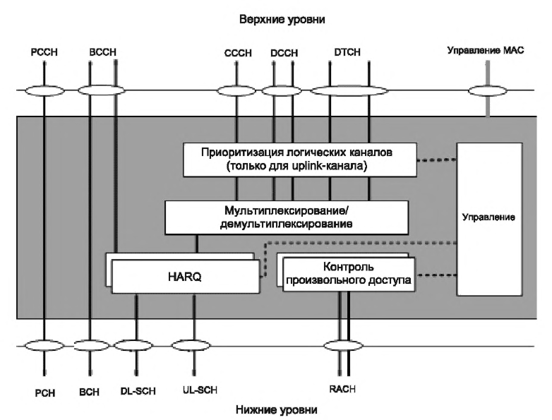
Рисунок 18 – Структура уровня MAC

MAC PDU – это битовая строка, выравненная по байтам, т. е. количество разрядов которой кратно 8. MAC PDU состоит из заголовка MAC, нуля или более блоков служебных данных MAC (MAC SDU), нуля или нескольких элементов управления MAC и, опционально, дополнения, согласно рисунку 19. Порядок следования байтов каждого поля параметра в MAC PDU является прямым, т.е. от старшего разряда к младшему.

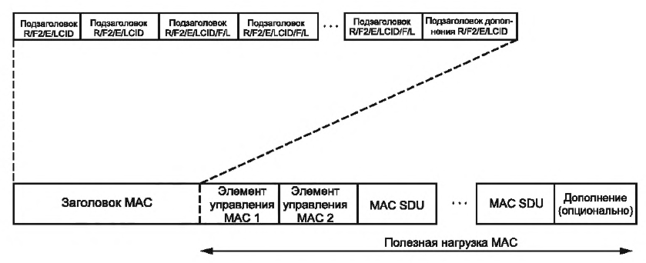
Рисунок 19 – Структура MAC PDU [8]

Заголовок MAC и MAC SDU имеют переменные размеры.
Заголовок MAC состоит из одного или нескольких подзаголовков MAC. Подзаголовки MAC соответствуют MAC SDU, элементам управления MAC или дополнению и имеют тот же порядок, что и соответствующие MAC SDU, элементы управления MAC и дополнение.
На каждый транспортный блок объекта MAC может быть передан максимум один MAC PDU.
7.4.2 Канал downlink
Для канала downlink определены три транспортных канала:
- ВСН (Broadcast Channel) – вещательный канал;
- РСН (Paging Channel) – пейджинговый канал;
- DL-SCH (Downlink Shared Channel) – общий канал downlink.
Для канала downlink определены пять логических каналов:
- ВССН (Broadcast Control Channel) – широковещательный канал управления, переносящий системную информацию (MIB) всем абонентским устройствам в соте;
- РССН (Paging Control Channel) – канал посылки пейджинговых сообщений для абонентских устройств, местонахождение которых не определено с точностью до соты;
- СССН (Common Control Channel) – общий канал управления для передачи управляющей информации абонентскому устройству до назначения ему выделенного канала управления (DCCH);
- DTCH (Dedicated Traffic Channel) – выделенный канал трафика абонентского устройства;
- DCCH (Dedicated Control Channel) – выделенный канал управления для передачи управляющей информации абонентскому устройству.
7.4.2 Канал uplink
Для канала uplink определены два транспортных канала:
- RACH (Random Access Channel) – транспортный канал случайного доступа;
- UL-SCH (Uplink Shared Channel) – транспортный общий канал uplink.
Для uplink-канала определены три логических канала:
- СССН (Common Control Channel) – общий канал для передачи управляющей информации от абонентского устройства до назначения ему выделенного канала управления (DCCH);
- DTCH (Dedicated Traffic Channel) – выделенный канал трафика абонентского устройства;
- DCCH (Dedicated Control Channel) – выделенный канал для передачи управляющей информации от абонентского устройства.

7.5 Уровень RLC

7.5.1 Функции и структура
Функции RLC уровня выполняются RLC-объектами. RLC-объект функционирует в одном из трех режимов передачи: ТМ (прозрачный режим), UM (режим передачи без подтверждения) и AM (режим передачи с подтверждением). Таким образом, в зависимости от режима передачи данных объект RLC классифицируется как объект ТМ RLC, объект UM RLC или объект AM RLC.
Уровень RLC обеспечивает [9]:
- передачу PDU на верхние уровни;
- исправление ошибок через ARQ (для передачи данных в режиме AM);
- конкатенацию, сегментацию и повторную сборку RLC SDU (для передачи данных в режимах UM и AM);
- повторную сегментацию PDU данных RLC (для передачи данных в режиме AM);
- изменение порядка PDU данных RLC (для передачи данных в режимах UM и AM);
- обнаружение повторных пакетов (для передачи данных в режимах UM и AM);
- сброс RLC SDU (для передачи данных в режимах UM и AM);
- восстановление RLC;
- обнаружение ошибок протокола (для передачи данных в режиме AM);
- взаимодействие (сервисы) с верхними уровнями (передача данных ТМ, UM и AM);
- взаимодействие (сервисы) с нижними уровнями (обмен данными, получение уведомлений о возможности передачи данных).
Для объекта RLC, сконфигурированного в eNB, существует равноправный объект RLC, сконфигурированный в UE, и наоборот. Модель уровня RLC представлена на рисунке 20.

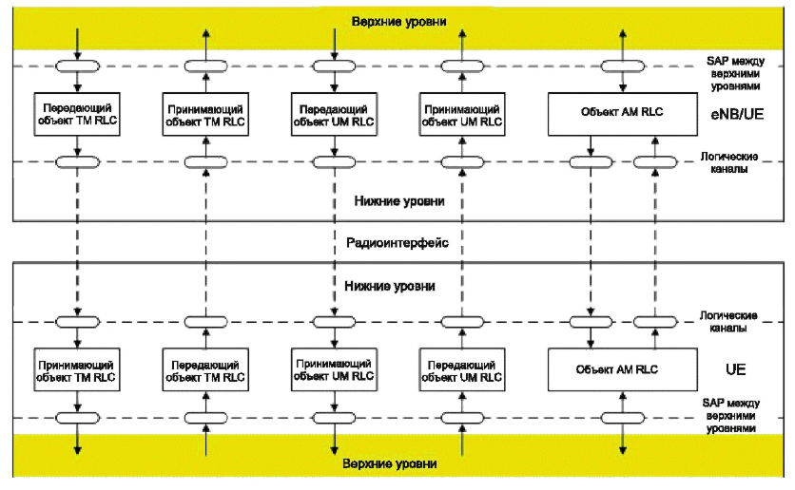
Рисунок 20 – Модель уровня RLC [9]

По отношению ко всем типам объектов RLC применяются следующие положения:
- поддерживаются RLC SDU переменных размеров, выравненные по байтам, т. е. количество разрядов которых кратно 8;
- RLC PDU формируются только тогда, когда возможность передачи подтверждена нижним уровнем (т. е. MAC), после этого происходит доставка на нижний уровень.
RLC PDU может быть RLC PDU данных или RLC PDU управления. RLC PDU данных используются объектами ТМ RLC, UM RLC и AM RLC для передачи PDU на верхние уровни. RLC PDU управления используются объектами AM RLC для выполнения процедур ARQ.
RLC PDU – это битовая строка, выравненная по байтам, т. е. количество разрядов которой кратно 8. Порядок следования байтов каждого поля параметра в PDU MAC является прямым, т. е. от старшего разряда к младшему.
RLC PDU для объекта ТМ RLC состоит только из поля данных и не включает заголовков RLC (см. рисунок 21).
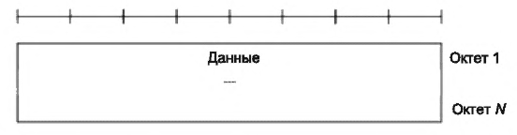
Рисунок 21 – RLC PDU для объекта ТМ RLC

RLC PDU для объекта UM RLC состоит из поля данных и заголовка UMD PDU. Заголовок UMD PDU включает фиксированную и расширенную части. Длина фиксированной части равна одному байту. Пример UMD PDU с фиксированной частью заголовка представлен на рисунке 22.

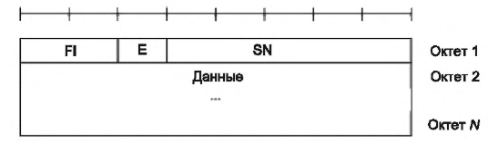
Рисунок 22 – RLC PDU для объекта UM RLC с фиксированной частью
заголовка UMD PDU

RLC PDU для объекта AM RLC состоит из поля данных и заголовка AMD PDU. Заголовок AMD PDU включает фиксированную и расширенную части. Пример AMD PDU с фиксированной частью заголовка представлен на рисунке 23.

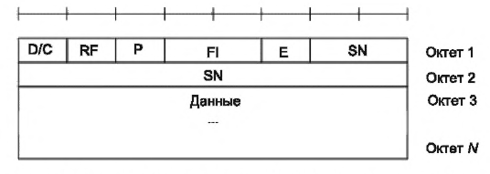
Рисунок 23 – RLC PDU для объекта AM RLC с фиксированной частью
заголовка AMD PDU

7.6 Уровень PDCP

PDCP уровень обеспечивает [10]:
- передачу данных UP;
- передачу данных СР;
- сжатие заголовка;
- сжатие данных канала uplink;
- контроль целостности;
- взаимодействие (сервисы) с верхними уровнями (передача данных UP, СР, сжатие заголовка и данных, контроль целостности);
- взаимодействие (сервисы) с нижними уровнями (сервисы успешной/неподтвержденной передачи данных, последовательная доставка, отбрасывание дубликатов).
При использовании СР CloT EPS оптимизации до момента активации механизмов безопасности уровень PDCP исключается из стека протоколов.
Возможная структура уровня PDCP представлена на рисунке 24.

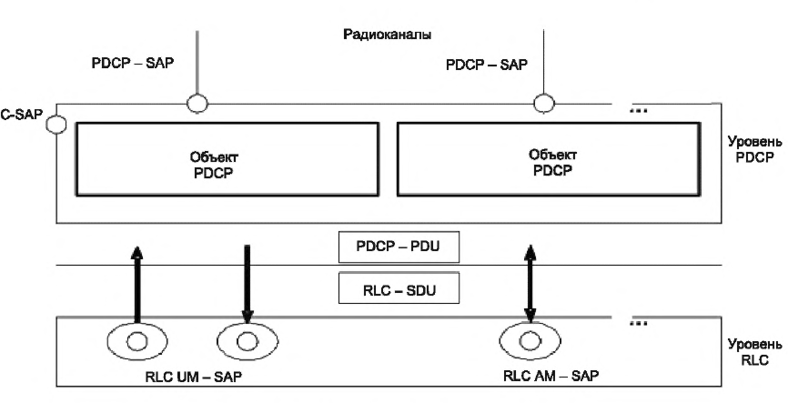
Рисунок 24 – Структура уровня PDCP

PDCP PDU и PDCP SDU – это битовые строки, выравненные по байтам, т. е. количество разрядов которых кратно 8. Порядок следования байтов каждого поля параметра является прямым, т. е. от старшего разряда к младшему. Максимальный поддерживаемый размер PDCP PDU и PDCP SDU составляет 1600 октетов.
На рисунке 25 представлен формат PDCP PDU данных.

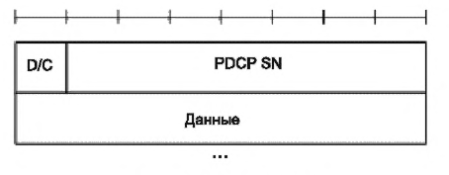
Рисунок 25 – PDCP PDU

Описание объекта PDCP представлено на рисунке 26.

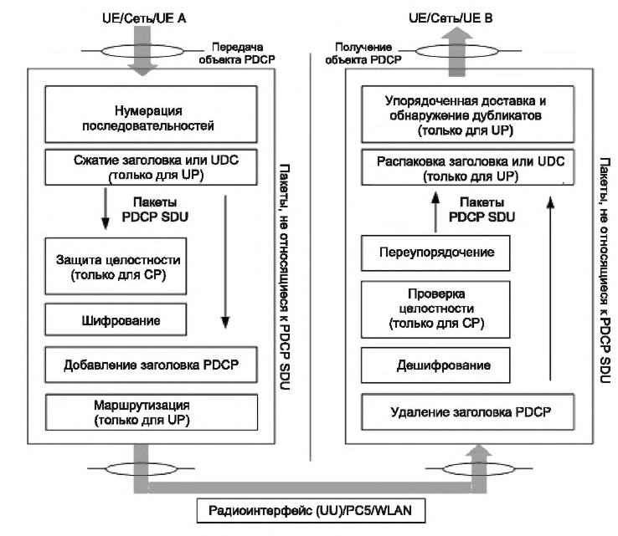
Рисунок 26 – PDCP PDU

7.7 Уровень RRC

RRC-уровень обеспечивает [11]:
- трансляцию системной информации, относящейся к уровню NAS;
- трансляцию системной информации, относящейся к уровню AS;
- пейджинг;
- установление, поддержание и освобождение RRC-соединения;
- функции безопасности, включая управление ключами;
- функции управления QoS;
- прямую передачу сообщений NAS в/из NAS из/в UE;
- взаимодействие (сервисы) с верхними уровнями (трансляция управляющей информации и данных позиционирования, получение уведомлений, передача выделенной управляющей информации);
- взаимодействие (сервисы) с нижними уровнями (проверка целостности, передача данных с поддержкой сегментации и конкатенации).
Модель состояний уровня RRC приведена на рисунке 27 [11].
Состояния RRC включают в себя следующие состояния:
- RRCJDLE (ожидание);
- RRC_CONNECTED (соединение).
В состоянии RRC-IDLE абонентское устройство:
- мониторит пейджинговый канал;
- считывает системную информацию;
- выполняет измерения на соседних сотах и (при необходимости) осуществляет перевыбор соты.
В состоянии RRC-CONNECTED абонентское устройство:
- мониторит пейджинговый канал для получения уведомления об изменении системной информации;
- мониторит канал управления NPDCCH;
- выполняет прием/передачу данных.

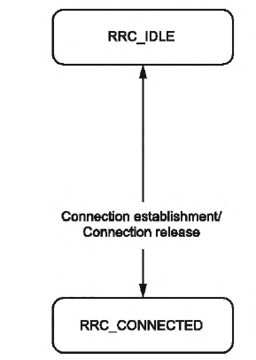
Рисунок 27 – Модель состояний уровня RRC

На уровне RRC применяются процедуры, относящиеся к системной информации, управлению соединением,измерениям, общей обработке ошибок и SC-PTM. Помимо указанных, применяются также следующие процедуры:
а) DL information transfer,
б) UL information transfer,
в) UE Capability transfer,
r) UE information (не применимо для UE, поддерживающих только CP CloT EPS optimization);
д) PUR Configuration Request:
е) Neighbour Relation Reporting for SON ANR in NB-loT.
Системная информация разделена на блоки MIB и SIB, включая MasterlnformationBlock-NB, MasterlnformationBlock-TDD-NB и SystemlnformationBlockTypeX-NB.
MasterlnformationBlock-NB (MIB-NB) и MasterlnformationBlock-TDD-NB (MIB-TDD-NB) используют фиксированное расписание с периодичностью 640 мс и повторениями в пределах 640 мс. Передача данных организуется в восьми независимо декодируемых блоках длительностью 80 мс. SystemlnformationBlockType1-NB (SIB1-NB) использует фиксированное расписание с периодичностью 2560 мс.
Процедуры управления RRC соединением включают:
а) paging;
б) RRC connection establishment;
в) RRC connection resume (не применимо для UE, поддерживающих только CP CloT EPS optimisation);
г) Initial security activation (не применимо для UE, поддерживающих только CP CloT EPS optimisation);
д) RRC connection reconfiguration (не применимо для UE, поддерживающих только CP CloT EPS optimisation);
е) RRC connection re-establishment;
ж) RRC connection release;
з) RRC connection release requested by upper layers;
и) Radio resource configuration;
к) Radio link failure related actions;
л) UE actions upon leaving RRC_CONNECTED;
м) Action upon receiving PUR release request;
н) Unified Access Control.

8 Режимы энергосбережения NB-loT

8.1 Режим энергосбережения PSM

Режим энергосбережения PSM позволяет абонентскому устройству переходить в режим сна с минимальным энергопотреблением, при этом устройство остается зарегистрированным в сети, и в моменты пробуждения нет необходимости заново проходить процедуру регистрации Attach.
Абонентское устройство активирует режим PSM путем запроса значения времени активности во время процедуры регистрации Attach и TAU/RAU с передачей значений двух таймеров Т3412-Extended и Т3324. Если сеть поддерживает режим PSM и принимает, что абонентское устройство использует режим PSM, то сеть подтверждает использование режима PSM путем назначения значения времени активности. При определении значения времени активности сеть учитывает значение, запрашиваемое абонентским устройством, максимальное время ответа, а также локальную конфигурацию MME/SGSN. При необходимости изменить значение времени активности, например при изменении условий, абонентское устройство делает запрос желаемого значения в процедуре TAU/RAU.
Находясь в режиме PSM, устройство периодически инициирует процедуру актуализации TAU (Tracking Area Update) для того, чтобы сообщить сети о своей доступности и обновить местоположение. Обновление местоположения может быть важно для подвижных устройств. Частота процедуры TAU задается таймером T3412-Extended, максимальное значение которого составляет 35 712 000 с (приблизительно 413 дней).
Второй таймер Т3324 определяет период времени, в течение которого абонентское устройство находится в состоянии idle после пробуждения. В это время устройство может принимать данные. Максимальное значение таймера Т3324 составляет 186 минут.
В случае, когда абонентское устройство может принимать данные и при этом располагается в условиях низкого уровня сигнала (например, в подвале или колодце), рекомендуется устанавливать длительность таймера Т3324 не менее 10 секунд.
Временная диаграмма режима энергосбережения PSM представлена на рисунке 28.

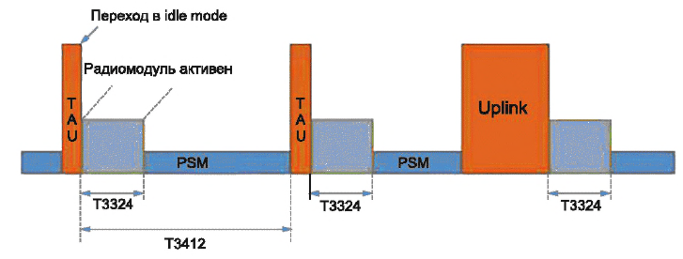
Рисунок 28 – Временная диаграмма режима энергосбережения PSM

В режиме PSM абонентское устройство недоступно только для входящих сообщений. При необходимости передать информацию абонентское устройство может в любой момент выйти из режима PSM и отправить данные, оставшись после этого активным в течение времени Т3324 для приема информационных сообщений.
Абонентское устройство находится в режиме PSM до события, инициируемого абонентским устройством (например, RAU/TAU, исходящие данные мобильной станции или отключение).
Если абонентское устройство выполняет какую-либо периодическую передачу данных по каналу uplink с периодичностью, аналогичной значению таймера TAU/RAU, рекомендуется увеличить значение таймера TAU/RAU, чтобы избежать увеличения энергопотребления.

8.2 Расширенный режим прерывистого приема eDRX

В расширенном режиме прерывистого приема DRX абонентское устройство принимает сообщения не постоянно, а периодически – в пределах определенного времени. В приложениях с использованием режима eDRX необходимо учитывать допуск на задержку данных.
Для согласования использования режима eDRX абонентское устройство запрашивает параметры eDRX во время процедуры регистрации и процедуры RAU/TAU. SGSN/MME может отклонить или принять запрос абонентского устройства на включение eDRX. При принятии eDRX, SGSN/MME на основе политики оператора и значений длины цикла eDRX в данных HSS (при наличии) может предоставить значения параметров eDRX, отличные от запрашиваемых абонентским устройством. В этом случае абонентское устройство должно использовать eDRX с принятыми параметрами eDRX. Если абонентское устройство не получило параметры eDRX в принятом сообщении в результате того, что SGSN/ММЕ отклонил запрос или SGSN/MME не поддерживает eDRX, то абонентское устройство должно применить обычный режим прерывистого приема DRX.
Если абонентское устройство запрашивает одновременное включение режимов PSM и eDRX, то SGSN/MME может:
а) Включить только режим PSM, т.е. не принимать запрос на eDRX.
б) Включить только режим eDRX, т.е. не принимать запрос на PSM.
в) Включить как режим PSM (т.е. указать время активности), так и режим eDRX (т.е. указать параметры eDRX).
Решение по запросу одновременного включения режимов PSM и eDRX зависит от реализации, локальной конфигурации и другой информации, доступной в SGSN/MME. Для одновременного включения режимов PSM и eDRX время активности режима PSM должно превышать значение цикла eDRX (см. пункт 7.1). Выбранный метод используется до следующей процедуры регистрации или процедуры RAU/TAU, после чего решение может быть обновлено.

Примечание – Для снижения энергопотребления таймер повторения процедуры TAU должен быть дольше, чем цикл eDRX.

Таймер T_{eDRX} запускается в сети и на абонентском устройстве при соответственно передаче и приеме сообщения Attach Accept или RAU Accept, в котором предоставлены параметры eDRX. Таким образом, T_{ref} в сети соответствует моменту, когда отправляется сообщение Accept RAU, а на абонентском устройстве – моменту, когда принимается соответствующее сообщение Accept.
Таймер T_{eDRX} поддерживается и используется только тогда, когда процедура регистрации Attach или RAU успешно выполнена, и не зависит от состояния РММ абонентского устройства, т.е. переходы между состоянием Idle и состоянием connected не влияют на таймер T_{eDRX}.
Для повышения надежности пейджинга, например, во избежание пропусков сообщений из-за повторного выбора соты или из-за несовершенной синхронизации параметра T_{ref} между абонентским устройством и SGSN, используется время окна передачи пейджинга T_{PTW}. После окончания цикла eDRX абонентское устройство слушает сеть в течение времени окна передачи пейджинга PTW (см. рисунок 29). Во время PTW абонентское устройство слушает сеть с использованием параметров обычного режима DRX (Т_{DTX}), таким образом за указанное время предоставляется несколько возможностей для пейджинга. Информация для применения PTW предоставляется абонентскому устройству при согласовании eDRX.

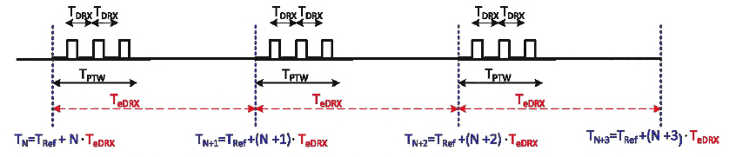
Рисунок 29 – Циклы расширенного режима прерывистого приема eDRX
Допустимые значения длительности цикла eDRX представлены в таблице 14 [12].

Таблица 14 – Значения длительности цикла eDRX
Длительность, с
20,48
40,96
81,92
163,84
327,68
655,36
1 310,72
2 612,44
5 242,88
10 485,76

Допустимые значения длительности окна передачи пейджинга PTW представлены в таблице 15 [12].

Таблица 15 – Значения длительности окна передачи пейджинга PTW
Длительность, с
2,56
5,12
7,68
10,24
12,80
15,36
17,92
20,48
23,04
25,60
28,16
30,72
33,28
35,84
38,40
40,96

9 Расширение возможностей NB-loT

9.1 Интеграция в 5G

Общие требования к технологии 5G затрагивают три основных варианта использования [13]-[15] и 3GPP [16]:
- мобильный loT/массовый loT/LPWA: улучшенное покрытие сети, длительный срок службы устройств и высокая плотность соединений;
- критически важные коммуникации: высокопроизводительный, сверхнадежный ИоТ с низкой задержкой и критически важные приложения (критический loT, URLLC);
- улучшенная мобильная широкополосная связь: повышенная производительность и более удобный доступ пользователей к мультимедийному контенту для коммуникации, ориентированной на человека.
3GPP включил технологию NB-loT в часть семейства стандартов 5G, т. е. развитие 5G проводится, в том числе путем использования NB-loT как части спецификаций 5G. Размещение канала NB-loT предусмотрено непосредственно в полосе частот 5G аналогично технологии LTE (см. рисунок 30) [17].

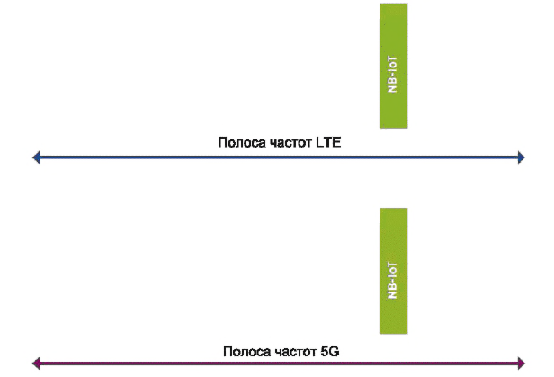
Рисунок 30 – Размещение канала NB-loT в полосе частот LTE и 5G

Внутриполосная работа NB-loT в пределах полосы пропускания несущей 5G NR достигается путем применения:
- модуляции и структуры кадра технологии 5G, совместимой с NB-loT [17];
- дуплексной частотной конфигурации 5G, позволяющей выравнивать сетки поднесущих 5G и NB-loT [18];
- поддержки конфигурации «прямой совместимости» [19].
Архитектура NB-loT в сети 5G представлена на рисунке 31 [20].

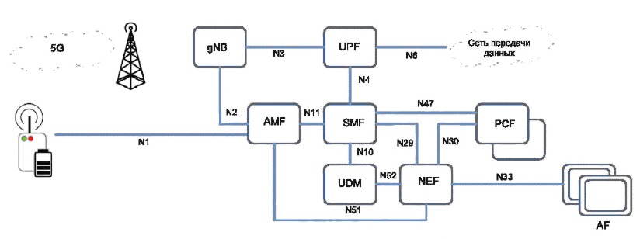
Рисунок 31 – Архитектура NB-loT в сети 5G

На рисунке 31 указаны следующие основные программные модули и сетевые функции:
- базовая станция gNB;
- функция управления доступом и мобильностью AMF (Access and Mobility Management Function);
- функция управления сессиями SMF (Session Management Function);
- функция передачи данных пользователей UPF (User Plane Function);
- модуль управления данными пользователей UDM (Unified Data Management);
- функция управления политиками PCF (Policy Control Function);
- функция обеспечения взаимодействия с внешними приложениями NEF (Network Exposure Function);
- прикладная функция AF (Application Function).

9.2 Интеграция в NTN

Интеграция NB-loT в NTN позволяет обеспечить большее покрытие по сравнению с наземными сетями, включая изолированные регионы (Арктика, пустыни, океаны, джунгли, леса, горы или отдаленные и малонаселенные районы) и пространства с недостаточно развитой наземной инфраструктурой (воздушная и морская логистика).
Интеграция NB-loT в NTN позволяет реализовать бесшовный переход связи между NTN-сетью и наземной сетью.
Схема NTN-связи представлена на рисунке 32 [21].

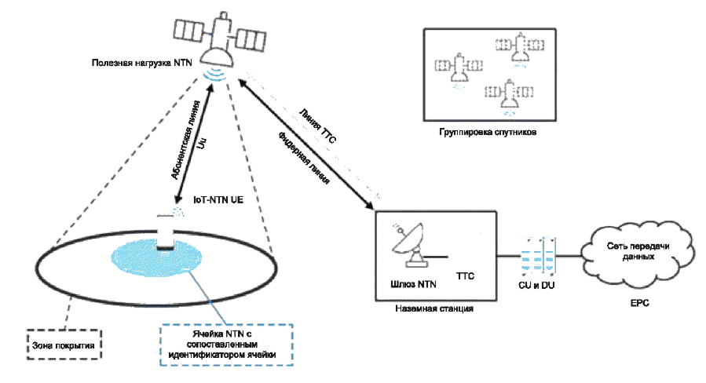
Рисунок 32 – Схема NTN-связи

Диапазоны рабочих частот NTN downlink- и uplink-каналов для функционирования NB-loT приведены в таблице 16 [21].

Таблица 16 – Диапазоны рабочих частот NTN каналов downlink и uplink для NB-loT
Номер диапазона  рабочих частот | Диапазон рабочих частот канала uplink, МГц | Диапазон рабочих частот канала downlink, МГц | Режим  дуплекса
Номер диапазона  рабочих частот | F_{UL_low} – F_{UL_high} | F_{DL_low} – F_{DL_high} | Режим  дуплекса
256 | 1980 – 2010 | 2170 – 2200 | FDD
255 | 1626,5 – 1660,5 | 1525 – 1559 | FDD
254 | 1610 – 1626,5 | 2483,5 – 2500 | FDD
253 | 1668 – 1675 | 1518 – 1525 | FDD
Примечание – Нумерация спутниковых диапазонов осуществляется с номера 256 в убывающем порядке.

3GPP разделяет спутники по типу орбит [22]:
- LEO (Low-Earth Orbit) – спутники на низкой орбите с высотой от 300 км до 2000 км;
- МЕО (Medium-Earth Orbit) – спутники на средней орбите с высотой от 8000 км до 20 000 км;
- GEO (Geostationary Earth Orbit) – спутники на геостационарной орбите с высотой 35 786 км.
Расстояние от абонентского устройства до спутника является гораздо большим по сравнению со сценарием наземных сетей, что обуславливает задержки распространения сигнала. В таблице 17 приведены максимальные задержки распространения сигнала по радиолинии «телефон–спутник–наземный шлюз» для разных орбит спутника [22].

Таблица 17 – Максимальные задержки распространения сигнала для разных орбит спутника
Тип  орбиты | Угол места 90° |  | Угол места 10° |  | Максимальная односторонняя задержка от телефона до шлюза, мс
Тип  орбиты | Расстояние до спутника (высота орбиты), км | Задержка сигнала от телефона/шлюза до спутника, мс | Расстояние до спутника (высота орбиты), км | Задержка сигнала от телефона/шлюза до спутника, мс | Максимальная односторонняя задержка от телефона до шлюза, мс
LEO | 600 | 2 | 1 932 | 6 | 12
MEO | 8 000 | 27 | 11 826 | 39 | 79
GEO | 35 786 | 119 | 40 586 | 135 | 271

Для компенсации задержек распространения сигнала предназначен механизм синхронизации Timing Advance (ТА).
Полная задержка распространения сигнала от шлюза до телефона TA_{full} равна сумме задержек, вводимых сервисной (ТА_{UЕ}) и фидерной (TA_{common}) линиями (см. рисунок 33)/

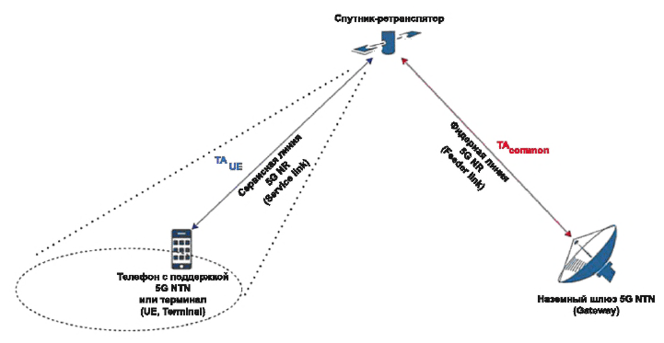
Рисунок 33 – Задержка распространения сигнала в NTN-сети

Для расчета TAcommon и ТАиЕ наземный шлюз и абонентское устройство, соответственно, должны знать свое местоположение и положение спутника на орбите в конкретный момент времени.
Положение спутника в произвольный момент времени рассчитывается из его эфемерид. Эфемериды – это набор параметров орбиты спутника на строго определенный момент времени. Сеть передает информацию об эфемеридах и общие параметры ТА в каждую соту NTN.
Абонентское устройство получает свои координаты из сигналов GNSS, а положение спутника рассчитывает на основании эфемерид, которые периодически получает от наземного шлюза. Указанную
информацию абонентское устройство должно получить перед подключением к соте NTN.
Полученные задержки учитываются механизмом компенсации ТА. Для синхронизации канала uplink перед выполнением произвольного доступа абонентское устройство должно автономно предварительно компенсировать временной сдвиг и доплеровский сдвиг частоты, принимая в расчет общие параметры ТА, позицию абонентского устройства и позицию спутника через информацию об эфемеридах. В режиме подключения абонентское устройство должно непрерывно обновлять временной сдвиг и предварительную компенсацию частоты. При этом абонентское устройство не проводит определение GNSS и не выполняет передачи данных из-за устаревшей информации об эфемеридах, общих параметрах ТА или GNSS на основе таймеров. В режиме соединения, при наличии устаревшей информации об эфемеридах и общих параметрах ТА, абонентское устройство повторно получает передаваемые параметры, при устаревшем положении GNSS абонентское устройство переходит в режим ожидания. Абонентские устройства могут сообщать о временном сдвиге при первоначальном доступе или в режиме соединения. В режиме подключения поддерживается триггерная передача параметров ТА.
При интеграции NB-loT в NTN должна быть проведена оценка энергетического бюджета абонентской радиолинии с учетом мощности передаваемого сигнала, усиления и потерь в антеннах, потери сигнала из-за распространения, а также чувствительности приемника.

Приложение А
Отраслевое применение технологии NB-loT
(справочное)

А.1 Критерии выбора технологии NB-loT

Одним из наиболее важных свойств технологии NB-loT является возможность работы абонентских устройств при более низких уровнях сигнала и при высоком уровне шумов, а также экономия батареи. Сеть NB-loT предназначена для передачи коротких сообщений. Не рекомендуется передача аудио- и видеоконтента и больших файлов. При разработке абонентских устройств необходимо обращать особое внимание на режимы экономного энергопотребления и оптимизацию информационного потока.
Сеть NB-loT имеет существенное преимущество по отношению к сетям 2G/3G/4G в части зоны покрытия и проникновения сигнала в труднодоступные места (например, подвалы и помещения с коммуникациями в зданиях). Преимущество обеспечивается более помехоустойчивыми узкополосными сигналами, а также встроенным механизмом переповтора передаваемых пакетов данных.
Основные критерии выбора технологии NB-loT:
- наличие сети доступа на территории Республики Беларусь;
- отсутствие внутрисетевого роуминга;
- энергоэффективность абонентского устройства: работа устройства от одного комплекта батарей – длительный срок (до 10 лет);
- надежность передачи данных;
- подключение большого числа устройств в одной локации;
- низкая стоимость устройства;
- расширенная зона покрытия и глубокое проникновение сигнала в труднодоступные места (например, подвалы, колодцы, технические помещения);
- допустимость низких скоростей и задержек передачи данных.

А.2 Отрасли применения технологии NB-loT

Примеры использования систем NB-loT в различных отраслях экономики представлены в таблице А.1.

Таблица А.1 – Отрасли применения технологии NB-loT
Отрасль | Примеры систем
Сельское хозяйство | Мониторинг агродатчиков.  Мониторинг полей.  Метеостанции.  Трекинг и мониторинг состояния фермерского скота.
Здравоохранение | Биометрические и медицинские датчики.
Городское хозяйство | Интеллектуальная система учета коммунальных ресурсов.  Умное освещение.  Умная система управления микроклиматом.  Умная система управления и диспетчеризации инженерного оборудования.  Трекинг домашних животных.  Вендинговые машины.  Метеостанции, в том числе работающие в суровых условиях.
Энергетическая инфраструктура | Интеллектуальная система учета энергоресурсов.  Генераторы электричества.
Транспортная инфраструктура | Система контроля транспорта, грузов, мобильных активов.  Средства индивидуальной мобильности.  Система контроля парковок.
Промышленность | Мониторинг состояния промышленного оборудования.  Система безопасности персонала на предприятии.

Примеры оборудования с реализацией технологии NB-loT представлены в таблице А.2.
Таблица А.2 – Примеры оборудования с реализацией технологии NB-loT
Категория | Оборудование
ЖКХ, умный город: приборы учета | Счетчики электричества.  Счетчики воды.  Счетчики газа.  Счетчики тепла.  Расходомеры.  Узлы учета.  Счетчики импульсов.  Датчики протечки.  Датчики на люк (мусорный бак, канализация).  Датчики открытия окон, дверей.
Оборудование мониторинга активов | Трекеры.  Маяки.  Датчики парковки.
Оборудование систем безопасности | Датчики вскрытия, открытия, проникновения.  Датчики движения, присутствия.  NB-loT кнопки.  Датчики концентрации углекислого, угарного газа.  Пожарные дымовые извещатели.
Оборудование мониторинга окружающей среды | Комплексные измерители-регистраторы.  Датчики температуры, влажности, давления.  Датчики шума, освещенности.  Датчики экомониторинга.  Станции экомониторинга.  Датчики концентрации частиц.  Метеостанции.  Газоанализаторы.  Пылемеры.
Оборудование для СХ и животноводства | Датчики СХ и животноводства.
Оборудование систем автоматики (SCADA) | Датчики.  Измерители.  Преобразователи.  Реле.  Исполнительные устройства.
Оборудование цифровизации зданий | СКУД.  Замки и защелки.  NB-loT кнопки.
Оборудование систем освещения | УСПД.  Контроллеры освещения.  Контроллеры света.
Оборудование АСУТП | Логгеры для автоматизации управления технологическими процессами  (объединяет датчики и счетчики в сеть IIоТ)
Оборудование связи для любого отраслевого применения | NB-loT модули связи
Сетевое оборудование IоТ проектов | Коммутаторы.  Маршрутизаторы.  Мультиплексоры.  Медиаконверторы.  Хабы.  Мосты.  Усилители и преобразователи сигнала
А.3 Характеристики передачи данных в сети NB-loT

Максимальная скорость передачи данных в сети NB-loT, достижимая при идеальных условиях радиоприема, при монопольном использовании абонентом всех ресурсов соты, с учетом реализации всех механизмов оптимизации, указана в таблице А.З.

Таблица А.3 – Примеры оборудования с реализацией технологии NB-loT
Категория абонентского устройства | Максимальная скорость передачи данных, Кбит/с
Категория абонентского устройства | В направлении к абоненту (DL) | В направлении от абонента (UL)
NB1 | 26 | 60
NB2 | 126 | 160

Рекомендуемые модели передачи сообщений для абонентского оборудования приведены в таблице А.4 [23].

Таблица А.4 – Рекомендуемые модели передачи сообщений для абонентского оборудования в сети NB-loT
Назначение устройства | Частота передачи  сообщений | Размер сообщения, байт | Дневной  трафик, байт | Ежемесячный  трафик, байт
Носимые устройства | 10 в день | 20 | 200 | 6000
Трекинг животных | 2 в час | 50 | 2 400 | 72 000
Трекинг самокатов, велосипедов | 8 в час | 50 | 9 600 | 288 000
Биометрические и медицинские датчики | 8 в день | 100 | 800 | 24 000
Генераторы электричества | 2 в день | 100 | 200 | 6 000
Пожарная сигнализация | 2 в день | 20 | 40 | 1 200
Трекинг фермерского скота | 100 в день | 50 | 5 000 | 150 000
Датчики микроклимата | 5 в день | 50 | 250 | 7 500
Трекинг промышленного оборудования | 100 в день | 50 | 5 000 | 150 000
Промышленный мониторинг безопасности | 2 в день | 100 | 200 | 6 000
Приборы учета электроэнергии | 1 раз в час  (1 раз в 30 минут) | 100 | 2 400  (4 800) | 72 000  (144 000)
Счетчики воды и газа | 8 в день | 200 | 1 600 | 48 000
Датчики парковки | 60 в день | 50 | 3 000 | 90 000
Автоматизация зданий | 5 в день | 50 | 250 | 7 500
Автоматизация дома | 5 в день | 50 | 250 | 7 500
Промышленный контроль производства | 100 в день | 50 | 5 000 | 150 000
Умные сети | 10 в день | 20 | 200 | 6 000
Мониторинг пропановых цистерн | 2 в день | 100 | 200 | 6 000
Мониторинг агродатчиков | 4 в день | 100 | 400 | 10 000
Мониторинг мусора | 1 в час | 10 | 240 | 7 200
Мониторинг окружающей среды | 1 в час | 200 | 4 800 | 144 000
Городское освещение | 5 в день | 100 | 500 | 15 000
Бытовая техника | 3 в день | 20 | 60 | 1 800
Вендинговые машины | 1 в день | 1 024 | 1 024 | 330 720
Вендинговые машины | 100 в день | 100 | 10 000 | 330 720

Библиография

[1] | 3GPP TS 36.104 V19.2.0 (2025-12) | 3rd Generation Partnership Project; Technical Specification Group Radio Access Network; Evolved Universal Terrestrial Radio Access (E-UTRA); Base Station (BS) radio transmission and reception (Release 19) (Проект партнерства 3-го поколения; Группа технических спецификаций сети радиодоступа; Усовершенствованный универсальный наземный радиодоступ (E-UTRA); Радиопередача и прием базовых станций (BS) (версия 19))
[2] | ETSI TS 136 101 V19.5.0 (2026-04) | LTE; Evolved Universal Terrestrial Radio Access (E-UTRA); User Equipment (UE) radio transmission and reception (3GPP TS 36.101 version 19.5.0 Release 19) (LTE; Усовершенствованный универсальный наземный радиодоступ (E-UTRA); Радиопередача и прием пользовательского оборудования (UE) (3GPP TS 36.101 версия 19.5.0, выпуск 19))
[3] |  | Лучанский В.Б., Новиков C.A. Интеграция с инфраструктурой NB-loT. Теория и практика. Методические рекомендации  — Москва, 2023
[4] |  | Басараб М.А., Ключарев П.Г., Колесников А.В. Механизмы энергосбережения в NB-loT сетях и влияние транспортных протоколов передачи данных на энергетический профиль устройств//Вестник Московского государственного технического университета им. Н.Э. Баумана. Серия: Приборостроение. — Москва : Изд-во МГТУ  им. Н.Э. Баумана. — 2024. — № 1
[5] | ETSI TS 136 201 V19.0.0 (2025-10) | LTE; Evolved Universal Terrestrial Radio Access (E-UTRA); LTE physical layer; General description (3GPP TS 36.201 version 19.0.0 Release 19) (LTE; Усовершенствованный универсальный наземный радиодоступ (E-UTRA); Физический уровень LTE; Общее описание (3GPP TS 36.201 версия 19.0.0, выпуск 19))
[6] | ETSI TS 136 211 V19.2.0 (2026-03) | LTE; Evolved Universal Terrestrial Radio Access (E-UTRA); Physical channels and modulation (3GPP TS 36.211 version 19.2.0 Release 19) (LTE; Усовершенствованный универсальный наземный радиодоступ (E-UTRA); Физические каналы и модуляция (3GPP TS 36.211 версия 19.2.0, выпуск 19))
[7] | ETSI TS 136 212 V19.3.0 (2026-04) | LTE; Evolved Universal Terrestrial Radio Access (E-UTRA); Multiplexing and channel coding (3GPP TS 36.212 version 19.3.0 Release 19) (LTE; Усовершенствованный универсальный наземный радиодоступ (E-UTRA); Мультиплексирование и канальное кодирование (3GPP TS 36.212 версия 19.3.0, выпуск 19))
[9] | ETSI TS 136 322 V19.0.0 (2025-10) | LTE; Evolved Universal Terrestrial Radio Access (E-UTRA); Radio Link Control (RLC) protocol specification (3GPP TS 36.322 version 19.0.0 Release 19) (LTE; Усовершенствованный универсальный наземный радиодоступ (E-UTRA); Спецификация протокола управления радиосвязью (RLC) (3GPP TS 36.322 версия 19.0.0, выпуск 19))
[10] | ETSI TS 136 323 V19.0.0 (2025-10) | LTE; Evolved Universal Terrestrial Radio Access (E-UTRA); Packet Data Convergence Protocol (PDCP) specification (3GPP TS 36.323 version 19.0.0 Release 19) (LTE; Усовершенствованный универсальный наземный радиодоступ (E-UTRA); Спецификация протокола конвергенции пакетных данных (PDCP) (3GPP TS 36.323 версия 19.0.0, выпуск 19))
[11] | ETSI TS 136 331-V19.2.1 | LTE; Evolved Universal Terrestrial Radio Access (E-UTRA); Radio Resource Control (RRC); Protocol specification (3GPP TS 36.331 version 19.2.1 Release 19) (LTE; Усовершенствованный универсальный наземный радиодоступ (E-UTRA); Управление радиоресурсами (RRC); Спецификация протокола (3GPP TS 36.331 версия 19.2.1, выпуск 19))
[12] | ETSI TS 124 008 V19.5.0 (2026-02) | Digital cellular telecommunications system (Phase 2+) (GSM); Universal Mobile Telecommunications System (UMTS); LTE; 5G; Mobile radio interface Layer 3 specification; Core network protocols; Stage 3 (3GPP TS 24.008 version 19.5.0 Release 19) (Цифровая сотовая телекоммуникационная система (фаза 2+) (GSM); Универсальная мобильная телекоммуникационная система (UMTS); LTE; 5G; Спецификация уровня 3 мобильного радиоинтерфейса; Протоколы базовой сети; Этап 3 (3GPP TS 24.008 версия 19.5.0, выпуск 19))
[13] | Recommendation ITU-R M.2083-0 (09/2015) | IMT Vision – Framework and overall objectives of the future development of IMT for 2020 and beyond. M Series. Mobile, radiodetermination, amateur and related satellite services (Видение IMT – Рамки и общие цели будущего развития IMT на 2020 год и далее. Серия M. Мобильные, радиолокационные, любительские и связанные с ними спутниковые услуги)
[14] | ITU-R M.2412-0 (10/2017) | Guidelines for evaluation of radio interface technologies for IMT-2020. M Series. Mobile, radiodetermination, amateur and related satellite services (Руководство по оценке технологий радиоинтерфейса для IMT-2020. Серия M. Мобильные, радиоопределяющие, любительские и связанные с ними спутниковые услуги)
[15] | Report ITU-R M.2410-0 (11/2017) | Minimum requirements related to technical performance for IMT-2020 radio interface(s). M Series. Mobile, radiodetermination, amateur and related satellite services (Минимальные требования к техническим характеристикам радиоинтерфейса(ов) IMT-2020. Серия M. Мобильные, радиоопределяющие, любительские и связанные с ними спутниковые услуги)
[16] | ETSI TR 138 913 V19.0.0 (2025-10) | 5G; Study on scenarios and requirements for next generation access technologies (3GPP TR 38.913 version 19.0.0 Release 19) (5G; Исследование сценариев и требований к технологиям доступа следующего поколения (3GPP TR 38.913 версия 19.0.0, релиз 19))
[17] | ETSI TS 138 212 V19.3.0 (2026-04) | 5G; NR; Multiplexing and channel coding (3GPP TS 38.212 version 19.3.0 Release 19) (5G; NR; Мультиплексирование и канальное кодирование (3GPP TS 38.212 версия 19.3.0, выпуск 19))
[18] | ETSI TS 138 104 V19.4.0 (2026-04) | 5G; NR; Base Station (BS) radio transmission and reception (3GPP TS 38.104 version 19.4.0 Release 19) (5G; NR; Радиопередача и прием базовой станции (БС) (3GPP TS 38.104 версия 19.4.0, выпуск 19))
[19] | ETSI TS 138 214 V19.3.0 (2026-04) | 5G; NR; Physical layer procedures for data (3GPP TS 38.214 version 19.3.0 Release 19) (5G; NR; Процедуры физического уровня для передачи данных (3GPP TS 38.214 версия 19.3.0, выпуск 19))
[20] | ETSI TS 138 300 V19.2.0 (2026-04) | 5G; NR; NR and NG-RAN Overall description; Stage-2 (3GPP TS 38.300 version 19.2.0 Release 19) (5G; NR; NR и NG-RAN. Общее описание; Этап 2 (3GPP TS 38.300 версия 19.2.0, выпуск 19))
[21] | ETSI TS 136 102 V19.3.0 (2026-04) | LTE; Evolved Universal Terrestrial Radio Access (E-UTRA); User Equipment (UE) radio transmission and reception for satellite access (3GPP TS 36.102 version 19.3.0 Release 19) (LTE; Усовершенствованный универсальный наземный радиодоступ (E-UTRA); Радиопередача и прием пользовательского оборудования (UE) для доступа к спутнику (3GPP TS 36.102 версия 19.3.0, выпуск 19))
[22] |  | МТС, Спутниковая связь от 3GPP: как смартфоны будут звонить через спутник (https://habr.com/ru/companies/ru_mts/articles/783288/)
[23] | GSMA white paper | 3GPP Low Power Wide Area Technologies (Технологии 3GPP с низким энергопотреблением и широким радиусом действия)
[24] |  | Методические рекомендации по разработке устройств NB-loT v. 1.2/Под редакцией Лучанского В.Б. – Москва, 2022

Директор
ОАО «Гипросвязь» В.М.Бабок

Начальник НИИЛ ЭМИ НИИЦ
ОАО «Гипросвязь» Д.В.Демьянюк

